Nákupní portál Kraje Vysočina (NPKV) – popis současného stavu a požadavků na provedení upgrade

1 Definice stávajícího stavu 3
1.1 Slovníček užitých pojmů 3
1.2 Registrovaní uživatelé aplikace 4
1.2.1 Výkonné role 4
1.2.2 Skupinové role 6
1.3 Proces – práce uživatele 6
1.4 Stavy položek objednávky/žádanky 7
1.5 Metadata o zboží/produktu 8
1.5.1 Metadata o zboží 8
1.5.2 Metadata o produktu 9
1.5.3 Editor textových popisů 9
1.5.4 Zobrazení zboží/produktů, detail zboží/produktů 9
2 Základní části 9
2.1 Funkční celky 9
2.2 Bezpečné přihlášení 10
2.2.1 Úvodní stránka – dashboard 10
2.3 Centrální nákup 10
2.3.1 Nabídka produktů 11
2.3.2 Vyhledávání v nabídce produktů 11
2.3.3 Košík 11
2.3.4 Koncept žádanky 12
2.3.5 Naplánované odeslání ke schválení 12
2.3.6 Odeslat ke schválení 12
2.3.7 Žádanky 12
2.3.8 Schvalování žádanky 13
2.3.9 Sestavení veřejné zakázky 13
2.3.10 EZAK 14
2.4 Přímý nákup 15
2.4.1 Vyhledávání v Katalogu zboží 15
2.4.2 Košík 15
2.4.3 Koncept objednávky 16
2.4.4 Naplánované odeslání objednávky ke schválení 16
2.4.5 Objednávky 16
2.4.6 Schvalování objednávky 16
2.4.7 Uzavření objednávky 16
2.4.8 Ukládání historie 16
2.4.9 Schvalovací proces 17
2.5 Objednávky 17
2.6 Zboží 18
2.6.1 Související zboží 18
3 Nákupy mimo systém 18
4 Stránka dodavatele 18
4.1 Skladové zásoby 19
5 Historie událostí 21
6 Notifikace 21
7 Administrace 21
7.1 Strom Kategorií 21
7.2 Práce s nastavením dodavatelů a jejich katalogů 22
8 Dashboard Uživatele 23
9 Technologie Aplikace 23
9.1 Technologie SW 23
9.2 Vzdálená správa uživatelů IDM – současný stav 23
9.3 Systém pro veřejné soutěže EZAK 24
9.4 Datový sklad 24
10 Požadavky na upgrade Nákupního portálu Kraje Vysočina 24
10.1 Požadavky na upgrade technologie SW 24
10.2 Požadavky na upgrade vzdálené správy uživatelů IDM 25
10.3 Popis požadavků na dodávku upgrade 26
10.3.1 Popis technických požadavků na dodávku upgrade 26
10.3.2 Požadavky na funkčnost SW 28
10.3.3 Zabezpečení dat a systému 30
10.3.4 Kryptografie 31

Definice stávajícího stavu
Nákupní portál Kraje Vysočina (NPKV) je internetová aplikace, která umožňuje kraji a jím zřizovaným příspěvkovým organizacím spravovat veřejné nákupy a zapojovat do tohoto procesu spolupracující vysoutěžené dodavatele.
Současný NPKV byl do ostrého provozu nasazen počátkem roku 2020. Jednalo se o dodávku SW z projektu "Služby Technologického centra Kraje Vysočina 2016.
Nároky na uživatelské prostředí webových aplikací jdou rychle dopředu a s tím i UI frameworky a Ant Design a protože je současná verze portálu cca 5 let v užívání prakticky bez zásahu do funkcionality uživatelského prostředí, jakýkoliv další vývoj, požadavky na doprogramování nových funkcionalit je mnohem méně efektivní. Realizace upgrade umožní použít pro ovládací prvky SW výrazně lepší funkcionality tak, aby byl pro uživatele přívětivější a bezpečnější. S ohledem na to, že SW je prakticky denně využíván, je v povýšení jeho verze velmi vhodné. Důvodem pro realizaci upgrade je i zvýšení kybernetické bezpečnosti SW.
Popis současných funkcionalit NPKV s ukázkami současného řešení je uveden v tomto materiálu (kapitoly 1 – 9). Realizací upgrade musí být minimálně tyto funkcionality zachovány, nový design musí odpovídat současným požadavkům na řízení e-shopů a webových aplikací a zároveň musí dojít ke zlepšení funkcí popsaných v této příloze počínajíc kapitolou 10.

NPKV používá externí správu účtů prostřednictvím IDM, využívá autentizaci pomocí externího SSO nástroje AuthGate a komunikuje se vzdálenou správu veřejných zakázek EZAK. Uchovává auditní stopu, tj. veškeré záznamy o operacích v rámci správy svého obsahu, zajišťuje souběžné notifikace dotčeným osobám prostřednictvím emailu a zpřístupňuje veškerá data pro převzetí do externího datového skladu Kraje Vysočina.
Uživatelé aplikace prostřednictvím registrace v IDM získávají účty a práva k objednávání, nabídce, schvalování a ověřování svých objednávek nebo žádanek. Přidělování jednotlivých práv v organizaci provádí osoba určená interními pravidly dané organizace a administrátorem (viz popis v následujících kapitolách.

Slovníček užitých pojmů
Aplikace – Webový portál pro správu veřejných nákupů Kraje Vysočina.
Uživatel – Osoba s přidělenou rolí k práci v Aplikaci.
Dodavatel – specifický Uživatel – registrovaný subjekt, který dodává zboží ostatním Uživatelům
Organizace – Registrovaný subjekt, příspěvková organizace, kraj
Objednávka – Objednávka konkrétního zboží (konkrétní metadata o zboží včetně ceny) vytvořená pomocí Přímého nákupu.
Žádanka – Poptávka produktů určených k veřejné soutěži vytvořená pomocí Centrálního nákupu.
Koncept – Objednávky(zboží) nebo Žádanky (produkty) – Uložený obsah Košíku.
Košík – Zboží/produkty vybrané Uživatelem v Nabídce zboží nebo v Nabídce produktů.
Katalog zboží – Uspořádaný výpis zboží pro Přímý nákup řízený a zobrazovaný podle přidělených Výkonných a Skupinových rolí.
Katalog produktů – Uspořádaný výpis produktů pro Centrální nákup řízený a zobrazený podle přidělených Výkonnvých a Skupinových rolí.
Katalog dodavatele – Soubor zboží od konkrétního Dodavatele, nabízený Uživateli v rámci katalogu zboží v části Přímý nákup.
Kategorie – Logická skupina produktů/zboží v nabídce, např. „Maso“, které je dále členěno na Hovězí maso, Vepřové maso apod. Jde o jemnější dělení Skupin.
Role – Soubor oprávnění pro jednotlivé účty nebo Skupiny.

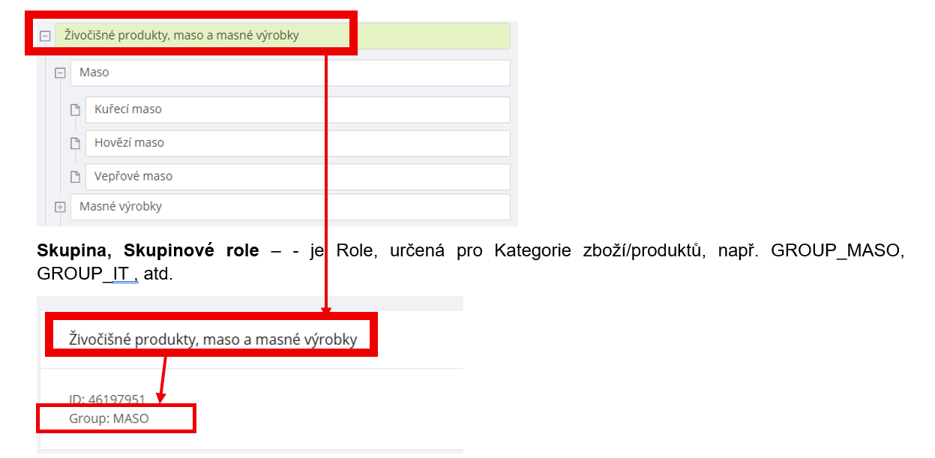
Skupina, Skupinová role zajistí řízený přístup Uživatelů pouze k jim přidělenému zboží/produktům.
Přímý nákup – Proces nákupu konkrétního vysoutěženého zboží Organizací od konkrétního Dodavatele.
Centrální nákup – Proces poptávky po produktech, ze kterého vzniká Žádanka a po jejím schválení veřejná zakázka.
IDM – Externí správa uživatelských účtů. Spravuje Zadavatel.
EZAK – Systém EZAK je proprietální řešení správy veřejných zakázek od třetí strany (společnost QCM).
Datový sklad – je externí úložiště, do kterého se z Aplikace automaticky načítají veškerá data potřebná pro vytěžování informací Krajem Vysočina. Datové pumpy vytváří individuálně Kraj Vysočina podle zpřístupněného datového modelu.
Stav objednávky/žádanky – Aplikace je procesně orientovaná, každý Uživatel v každém momentě vidí, v jakém stavu se jeho objednávka/žádanka nachází a jestli má v dané chvíli nad objednávkou/žádankou aktivní úkol/úkolu. Zároveň vidí počty svých objednávek/žádanek s barevným označením aktivity (barevné značení definuje činnost uživatele. Pohled na současné řešení je následující:

Registrovaní uživatelé aplikace
Veškeré Výkonné role kromě Administrátora fungují pouze v kombinaci se Skupinovou rolí

Výkonné role
Administrátor – ADMIN – Osoba, která spravuje aplikaci, má registrovaný účet, má přístup do všech částí aplikace, má veškerá oprávnění včetně změnování bez nutnosti kombinace se Skupinovou rolí.
Administrátor všech katalogů – CAT_ADMIN_ALL – osoba která administruje všechny katalogy.
- Má oprávnění náhledu na všechny produkty (katalogy v centrálním nákupu) a zboží (katalogy v přímém nákupu).
- Má možnost spravovat všechny katalogy.
- Má možnost nastavit konkrétní katalogy dodavatelů tak, aby si dodavatelé s rolí SUPPLIER_CATALOG_ADMIN mohli administrovat zboží v takto definovaném katalogu sami. Zároveň má možnost takto definované zboží v katalogu schválit (a tedy zařadit k možnosti objednání) nebo neschválit (zboží nebude do doby schválení zařazeno nikomu k objednávání) nebo úplně vymazat.
- Má možnost spravovat tzv. Strom skupin a kategorií. Strom je společný jak pro Přímý, tak i Centrální nákup. (Kategorii je možné smazat jen v případě, že neobsahuje žádnou položku z katalogu).
- Má možnost přidělovat každému Katalogu dodavatele seznam Organizací, které budou mít oprávnění objednávat (přímý nákup).
- Má možnost katalogu pro Centrální nákup přidělovat seznam Organizací, které budou mít oprávnění tvořit žádanky – součástí přidělování je i přidělování Skupin, pro které bude tento katalog relevantní.
- Může účtům s rolí CATALOG_ADMIN přidělovat dodavatele, kterým budou tyto účty spravovat katalogy (pro každý katalog přidělovat i seznam Organizací, pro které je katalog určen).
- Může účtům s rolí CENTRAL_PURCHASING přidělovat organizace, z jejichž žádanek budou vytvářet veřejné zakázky pro systém EZAK.
Správce katalogu – CATALOG_ADMIN – Osoba, která spravuje konkrétní katalogy konkrétních dodavatelů, které mu určí Administrátor nebo Administrátor všech katalogů.
Uživatel – USER – Nakupující v Přímém nákupu, žádající o provedení veřejné zakázky v Centrálním nákupu. Člen Organizace.
- Účet s rolí USER má možnost zobrazit Katalog zboží nebo produktů, které má právo vidět v rámci svých přidělených oprávnění (Skupinové role). Vytvoří košík se zbožím/produkty, které po doplnění potřebných metadat odešle ke schválení
- Má možnost zobrazit obsah svého košíku, koncepty objednávek a žádanek. Může vstupovat do procesu v potřebných případech včetně možnosti komunikace s dodavatelem.
- Ovládací prvky umožní uživateli provádět potřebné úkony a operace s konkrétními objednávkami a žádankami vždy podle konkrétní skupinové role a ve stavu, ve kterém se objednávka/žádanka nachází
Schvalovatel – APPROVER – Osoba, která schvaluje objednávky nebo žádanky. Člen Organizace. Má právo před schválením upravit zboží v objednávce a produktů v žádance za Uživatele USER. Má právo vrátit objednávku/žádanku k přepracování. Z uživatelského pohledu ve vztahu k finanční kontrole jde o „Příkazce operace“.
Ověřovatel – VERIFIER – Osoba, která ověřuje objednávky nebo žádanky z pohledu finančního (z uživatelského pohledu ve vztahu k finanční kontrole jde o „Správce rozpočtu“). Člen Organizace. Jde o nepovinnou roli, jestliže ji Organizace nikomu nepřidělí, krok Ověřování (stav „Ke schválení SR) se automaticky přeskočí.
Centrální schvalovatel – CENTRAL_PURCHASING_APPROVER – osoba, která
- Vidí katalogy Přímého nákupu/Centrálního nákupu s jeho produkty, vše se řídí přidělenými skupinovými rolemi.
- U centrálního nákupu ověří, zda jsou technické specifikace produktu správné a zda lze produkty soutěžit. Tuto roli má osoba, která nemusí být z Organizace, ze které je Uživatel/Schvalovatel/Ověřovatel, je to jakákoliv osoba s touto rolí z jakékoliv Organizace v kombinaci s přidělenou konkrétní Skupinovou rolí, pro kterou tuto činnost Centrálního schvalovatele zastává. V uživatelském rozhraní má přehled o objednávkách/žádankách odeslaných ke schválení centrálnímu schvalovateli (v kombinaci se Skupinovou rolí). Může objednávku/žádanku schválit, odeslat uživateli k přepracování nebo stornovat.
- I v Přímém nákupu je to osoba, která nemusí být z Organizace, ze které je Uživatel/Schvalovatel/Ověřovatel zboží (v kombinaci s přidělenou Skupinovou rolí).
Ovládací prvky uživatelského rozhraní umožní účtům APPROVER, VERIFIER, CENTRAL_PURCHASING_APPROVER provádět potřebné úkony a operace s konkrétními objednávkami a žádankami. Tedy i vytvářet, schvalovat, upravovat nebo vracet k přepracování objednávky nebo žádanky nebo schvalovat či stornovat.
Dodavatel – SUPPLIER – fyzická nebo právnická osoba – prodejce zboží. Může být i členem Organizace (Organizace nabízí své zboží jiným Organizacím, ale i nakupuje zboží a žádá o produkty od jiných Dodavatelů evidovaných v Aplikaci). Dodavatel má 1 až N katalogů, které obsahují konkrétní zboží. Každý jednotlivý katalog dodavatele je navázán na spektrum Organizací, které objednávají. Organizace ke Katalogu přiřadí Administrátor, Administrátor všech katalogů nebo Správce katalogu.
Účet s rolí SUPPLIER má v rámci svého uživatelského rozhraní možnost zobrazit svoji Nabídku zboží (podle svých oprávnění) a v případě svého katalogu zboží a držení patřičných práv (SUPPLIER_CATALOG_ADMIN v kombinaci se Skupinovou rolí), také možnost jej sám editovat (ale pouze katalogy, které mu Admin nebo CAT_ADMIN_ALL povolil).
Dodavatel správce osobního katalogu – SUPPLIER_CATALOG_ADMIN – Prodejce zboží, který má oprávnění aktualizovat vlastní katalogy (povolení aktualizace konkrétního katalogu dodá Administrátor nebo Správce katalogu, kteří zároveň povolí/nepovolí Dodavateli aktualizovat spektrum Organizací, kterým bude zboží z takto definovaného katalogu dodávat. Jestliže nepovolí Dodavateli aktualizaci spektra Organizací, musí toto přiřazení Organizací nastavit Administrátor nebo Správce katalogu)
Administrátor veřejných zakázek – CENTRAL_PURCHASING – tvůrce veřejných zakázek z produktů schválených žádanek. Skupiny organizací, jejichž schválené žádanky bude tvůrce zakázek zpracovávat, určuje účet s rolí CAT_ADMIN_ALL v administraci aplikace. Skupina, kterou může tato role zpracovávat se řídí Skupinovou rolí přidělenou prostřednictvím IDM.
Všechny uvedené role kromě Administrátora fungují pouze v kombinaci se Skupinovou rolí.

Skupinové role
Skupinové role jsou neodmyslitelným doplňkem výkonvých rolí. Určují spektrum zboží/produktů, ke kterým má Uživatel oprávnění objednávat/schvalovat/vracet k přepracování/tvořit zakázky.
Skupinové role se nastavují na „hlavní Kategorii“ v administraci Aplikace (hierarchická struktura sdružuje položky zobrazené v Nabídce zboží do logických celků, např. Skupiny, definované Rolemi GROUP_MASO, GROUP_ZELENINA, Group_IT. Tyto role průběžně vytváří Administrátor aplikace, který následně zajistí jejich doplnění do IDM. Aplikace po doplnění do IDM může s rolemi ihned pracovat.

Skupinové role vytváří průběžně podle potřeby Admin a CAT_ADMIN_ALL, a to nad nadřazenou Skupinou Katalogu. Po vytvoření Skupinové role vytvoří Admin v IDM stejnou rolí a probíhající crony mezi Aplikací a IDM zajistí vzájemné propojení

Proces – práce uživatele
Aplikace je procesně orientovaná. Umožňuje Uživateli práci v závislosti na právech přihlášeného účtu. V každém okamžiku uživatel ví, jaký je jeho aktivní/neaktivní úkol na objednávce/žádance, vše je řízeno uživatelskými oprávněními. Např. Schvalovatel vidí svoje objednávky/žádanky ke schválení (aktivní práce) a objednávky/žádanky, na kterých prováděl nějaký úkol v minulosti nebo bude provádět, dodavatel vlastního zboží vidí objednávky čekající na expedici (s aktivními tlačítky pro zahájení diskuse nebo změně stavu), nebo diskutované objednávky nebo již expedované objednávky se zbožím atp. Vše je řízeno stavem objednávky/žádanky a rolí uživatele (výkonných a skupinových). Stavy objednávek/žádanek jsou v aplikaci přednastaveny v jednotlivých složkách bez nutnosti filtrování Uživatelem.
Aplikace se řídí pravidlem, že uživatel vidí vše, co patří Výkonných a Skupinové roli, na kterou má oprávnění a zároveň má aktivní tlačítka pro další zpracování v tom stavu, ve kterém se objednávka/žádanka nachází.
Aplikace upozorňuje všechny uživatele (myšleno všechny Výkonné role s přidělenou Skupinovou rolí) u každého stavu na počet objednávek/žádanek včetně podbarvení následovně:
- Červená – čeká se na aktivní akci přihlášeného uživatele
- Oranžová – čeká se na akci přihlášeného uživatele někdy v budoucnu, dle skutečnosti
- Bílý – aktuálně se nečeká žádná akce přihlášeného uživatele.
Objednávky jsou zobrazeny dle stavů:
- Koncept
- K přepracování – objednávky, které některý ze schvalovatelů vrátil k přepracování
- Plánováno – naplánované objednávky
- Ke schválení – objednávky ke schválení
- Ke schválení SR – objednávky ke schválení v druhém stupni
- Odeslaná – objednávky odeslané dodavateli
- Expedovaná – Dodavatel uzavřel objednávku a expeduje zboží, objednatel čeká na dodání
- V diskusi – dodavatel zahájil diskuzi k objednávce, je potřeba dořešit jeho dotazy
- Uzavřeno – dodané zboží, Objednatel potvrdil dodání/nedodání zboží a ukončil objednávku objednávky
Žádanky jsou zobrazeny ve stavu:
- Koncept – aktivní stav žádanky pro Uživatele s Výkonnou a odpovídající Skupinovou rolí, Uživatel může editovat/doplňovat/mazat a upravené odeslat ke schválení.
- K přepracování – žádanky, které některý ze schvalovatelů (Schvalovatel, Ověřovatel – oba z Organizace, nebo Centrální schvalovatel – může být z jiné Organizace, všichni s odpovídající Skupinovou rolí) vrátil k přepracování – aktivní stav pro Uživatele (může editovat/doplňovat/mazat a upravené opět odeslat ke schválení)
- Plánováno – naplánované žádanky Uživatelem, práce obdobná jak u Konceptu
- Ke schválení – žádanky ke schválení Schvalovatelem Organizace (s odpovídající skupinovou rolí) – tento stupeň schvalování je povinný. Schvalovatel může editovat/doplňovat/mazat/vrátit k přepracování nebo odeslat do dalšího stavu (Ke schválení SR, jestliže je aktivované, nebo Ke schválení CN).
- Ke schválení SR – žádanky ke schválení Ověřovatelem s odpovídající skupinovou rolí (ověření v druhém stupni správcem rozpočtu, tento stupeň není povinný. Tj. jestliže není role Ověřovatele v Organizaci v kombinaci se Skupinovou rolí v IDM evidovaná, tento krok se automaticky přeskočí). Ověřovatel v tomto stavu může editovat/doplňovat/mazat/vrátit k přepracování nebo odeslat do dalšího stavu (Ke schválení CN).
- Ke schválení CN – žádanky ke schválení Centrálním schvalovatelem – tento stupeň je povinný.
- Schváleno – žádanky, které jsou připravené k dalšímu zpracování ve veřejné zakázce – tento stav je povinný.
- Příprava VZ – Uživatel
- Vysoutěženo – Tento stav nabývá žádanka, jestliže všechny její produkty byly v EZAK vysoutěženy (automatické propojení s EZAK). Jestliže v EZAK byla zakázka zrušena, automaticky se žádanka přesune do stavu Schváleno (změní se i stav jednotlivých položek žádanky
- Uzavřeno – žádanku uzavírá Uživatel nebo Schvalovatel nebo Ověřovatel Organizace v momentě, kdy mu byly fyzicky dodané vysoutěžené produkty.
Zakázky jsou ve stavu
- Koncept – aktivní stav žádanky pro Administrátora veřejných zakázek s odpovídající Skupinovou roli, který v tomto stavu vytvoří metadata nové zakázky a do takto vytvořené zakázky může přidávat položky ze Schválených žádanek (dostupné žádanky a jejich položky ze spektra produktů podle Skupinové role) – pro vkládání se Administrátorovi zakázky zobrazí přehled dosud nezpracovaných položek ze všech schválených žádanek provázaných na Skupinovou roli. Položky ze žádanky přidává zakliknutím, využívá u toho filtr pro vyhledávání dle Organizace, produktu) do zakázky včetně příloh s technickými specifikacemi (příloha), které jsou s položkou žádanky provázané.
- Odesláno do EZAKu – žádanky, ze kterých byly odeslané všechny položky do EZAK, tj. byla vytvořená veřejná zakázka v Aplikaci a webovými službami byla odeslaná do EZAK. Ke každé položce žádanky se doplňuje název zakázky, do které byla položka vložena (s proklikem na zakázku), aby byl Uživatel informován o tom, že již soutěž probíhá a ve které veřejné zakázce svůj produkt ze žádanky nalezne.
- Uzavřeno – přehled vysoutěžených žádanek (všechny položky mají stav „Zadáno“ v EZAK). Z EZAK jsou zároveň v tomto stavu importované vysoutěžené ceny, které se ke všem položkám žádanky připojí.
Na úvodní stránce NPKV má každý přihlášený uživatel k dispozici celkový přehled informací souvisejících s daným účtem (dashboard), který zobrazuje přihlášenému uživateli/administrátorovi informace související s jeho účtem a přidělenou rolí s proklikem do konkrétního místa, kde má vykonat nějakou činnost – zvlášť Přímý nákup, Centrální nákup.

Stavy položek objednávky/žádanky
Jednotlivé položky mají taktéž svůj stav, který kopíruje stav objednávky/žádanky. Nicméně Uživatel má možnost provést nad některou z položek speciální úkon (zrušení položky, vložení položky do zakázky, přičemž ostatní položky ze žádanky nejsou ještě zpracované, nedodané zboží z objednávky a pod). Viz např.
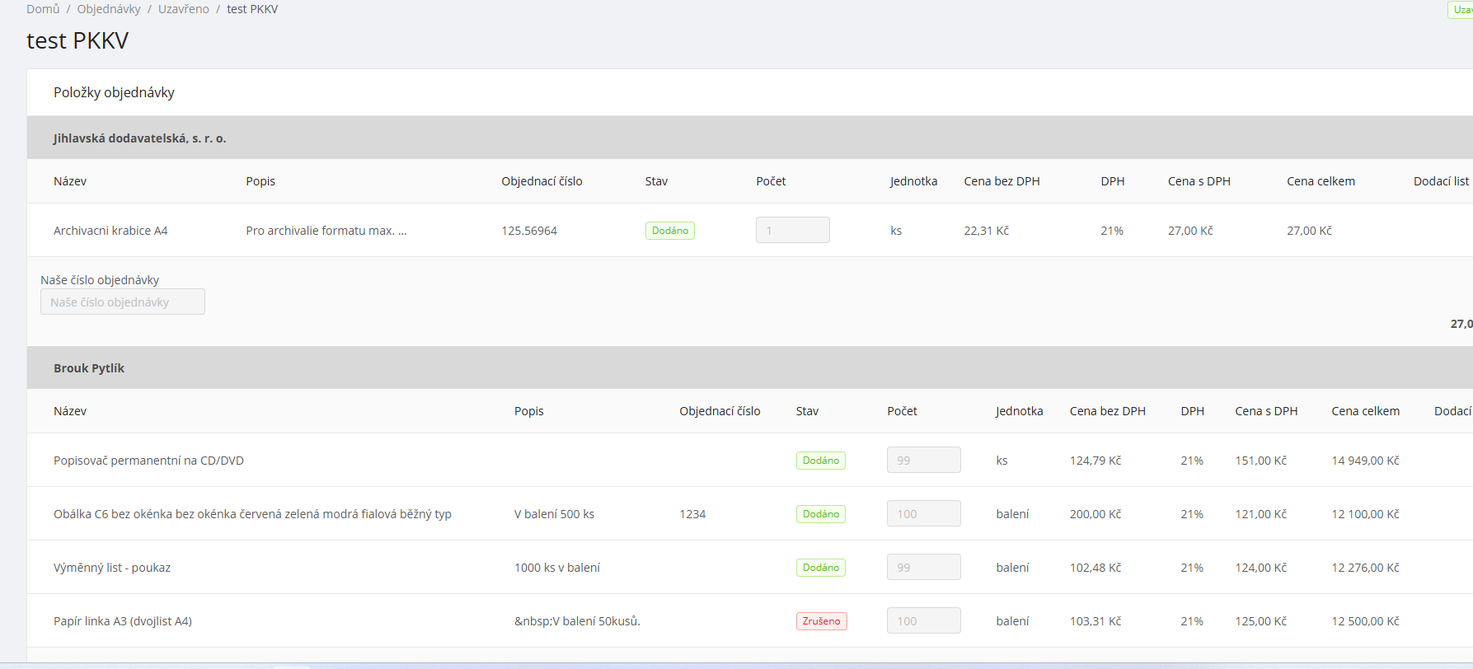

Metadata o zboží/produktu

Metadata o zboží
Pro metadata zboží jsou připraveny dvě „šablony“ se spektrem metadat o každé položce.
Šablony jsou povolovány pro konkrétní katalog Dodavatele a zároveň i pro konkrétní Skupinu, viz. obr.
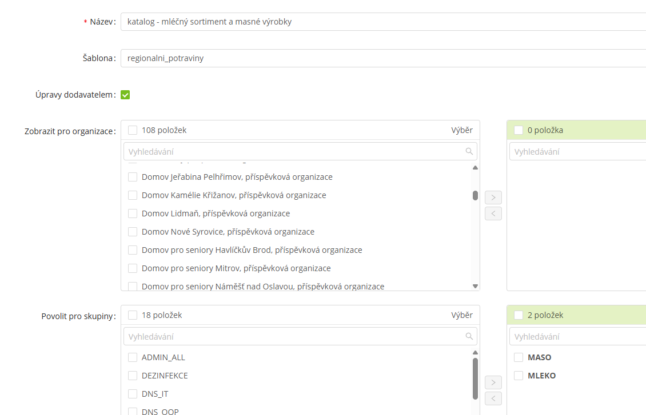
- Šablona zboží, které nepodléhá změnám dodavatelem
Metadata zboží jsou minimálně v tomto rozsahu: objednací číslo, název, popis, cena bez DPH a s DPH (obě za MJ), DPH (výběr z číselníku), měrná jednotka, seznam obrázků, pořadové číslo zobrazení (nebo váha – jde o to, aby měl administrátor možnost řazení položek na obrazovce, aby např. sešity byly vedle sebe), dvě pole pro stanovení limitních odběrů (využití mimo aplikace), nástroj pro propojování/zrušení propojení položky s jinými položkami katalogu (pro vazbu na doporučené Související zboží), pole pro definici tzv. Skryté položky (zobrazuje se pouze ve vazbě s jinou položkou, např. monitor si můžu koupit pouze v případě, že koupím pracovní stanici a pod).
- Šablona zboží, které podléhá změnám dodavatelem
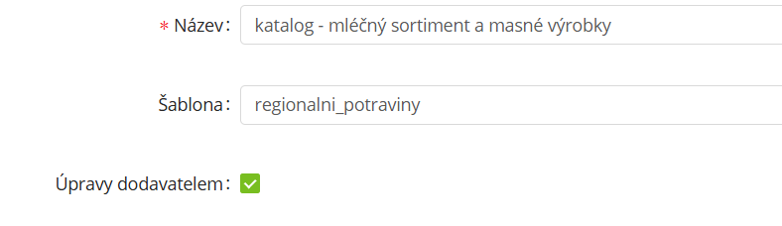
Tato šablona obsahuje veškerá metadata z předchozího bodu, navíc může další metadata doplňovat libovolně Administrátor.
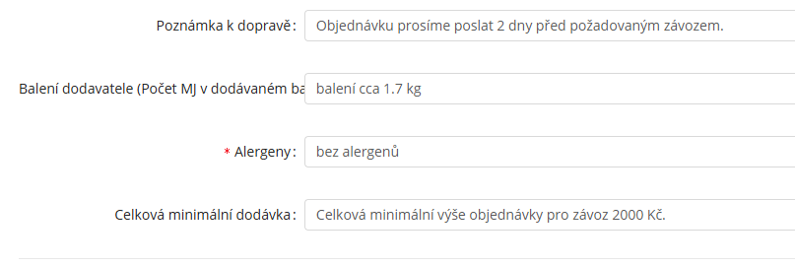

Metadata o produktu
Metadat o produktu odpovídají šabloně zboží, které nepodléhá změnám dodavatele. Navíc v popisu mohou obsahovat odkaz do úložiště mimo Aplikaci na konkrétní excelovou šablonu pro vyplnění/doplnění technických specifikací. Po vytvoření žádanky se vyplněná šablona ukládá automaticky k položce žádanky a je dostupná již po celou dobu životního cyklu

Editor textových popisů
Veškerá textová metadata položek v katalogu (např. popis apod.) lze pomocí textového editoru formátovat, lze doplňovat i odkazy na webové stránky. Minimální rozsah je uveden v obrázku viz níže. Takto naformátované texty se následně zobrazí při prohlížení Katalogu zboží a Katalogu produktů.
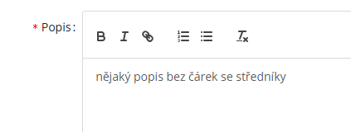
V případě, že Popis obsahuje hypertextové pole, uživatel poklikem na tento odkaz otevře odkaz v novém okně.

Zobrazení zboží/produktů, detail zboží/produktů
Zboží/produkt je při zobrazení katalogů definován obrázkem, dále je uveden název (část textu, pomocí pop-up lze zobrazit kompletní název), Popis zkrácený (část textu, pomocí pop-up lze zobrazit kompletní název), cena s DPH /MJ. K dispozici je přímo možnost vložení do košíku a tlačítko „Zobrazit detail“.
Po zobrazení detailu jsou k dispozici kompletní metadata s tím, že se u popisných polí, u kterých byl použit Editor textu, zachovává editorem nastavený formát (odpovídající velikosti okna). Zobrazují se veškerá metadata kromě tech, které napomáhají řazení pozice zobrazení a způsob zobrazení, vše podle použitých šablon pro katalog, ze kterého položka pochází (u zboží). Zboží, které je napojeno na skladové zásoby, a to podle použitého způsobu řešení zásob, které si dodavatel vybral, zobrazuje vypočítávaný ad-hoc stav zásoby (se zápočtem stavu z dosud nevyřízených objednávek).

Základní části
- Centrální nákup
- Přímý nákup
- Administrace.
Mimo viditelnou část Aplikace
- Vzdálená správa uživatelů: IDM
- Systém pro veřejné soutěže: EZAK
- Export do Datového skladu
Aplikace má samostatnou testovací verzi, veškeré změny Aplikace jsou nejdříve promítnuty do testovací verze, po otestování jsou implementovány do ostré verze Nákupního portálu Kraje Vysočina.

Funkční celky
Bezpečné přihlášení
Centrální nákup
Katalog zboží
Katalog produktů
Košík
Přímý nákup
Nákup mimo systém
Administrace objednávek a žádanek
Administrace katalogu zboží a produktů
Správa schvalovacího procesu pro objednávky a žádanky
Administrace (správa) veřejných zakázek
Vzdálená správa uživatelů, jejich rolí a práv – IDM mimo Aplikaci -přenos zajišťuje cron
Vzdálená správa stavu žádanek – veřejné zakázky – EZAK
Archivace všech změn stavu obsahu
Notifikace (zapínání/vypínání uživatelem)
Celková administrace

Bezpečné přihlášení
Aplikace bude používat systém vzdálené správy účtů IDM, odkud bude načítat jednotlivé účty a jejich oprávnění. Hesla a oprávnění k účtům bude uchovávat systém IDM. Zároveň také bude ověřovat autorizované přístupy do aplikace.

Úvodní stránka – dashboard
Každý účet má své uživatelské rozhraní, pomocí kterého může provádět úkony a operace s konkrétními částmi obsahu.
Součástí uživatelského rozhraní každého účtu je tzv. dashboard, nebo nástěnka. Tato stránka se objeví každému uživateli po přihlášení do aplikace a přehledně zobrazuje nejdůležitější informace k danému účtu. Např. potřebu schválit objednávky, v případě účtu schvalovatele, nebo vyřídit objednávky, v případě přihlášení dodavatele, odskok do úložiště reportů, odkazy doplňuje Administrátor.
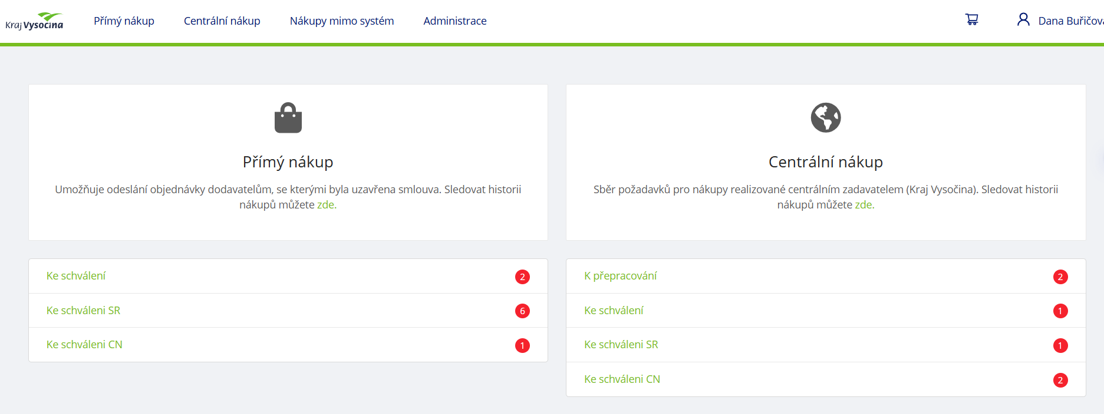

Centrální nákup
Centrální nákup umožňuje sběr požadavků (žádanky) pro nákupy realizované centrálním zadavatelem, tj. jde o stav, kdy se sbírají požadavky a technické specifikace produktů, které se budou soutěžit.
Organizace si vybere produkty z rámcové Nabídky produktů (Katalogu produktů Centrálního nákupu), přiloží k ní konkrétní specifikace na šabloně připojené k produktu (excel), nebo ponechá ty, které jsou součástí šablony připojené k produktu a odešle takto vzniklou žádanku ke schválení. Schvalování žádanky provádí osoba pověřená touto organizací. Organizace si také sama určuje způsob schvalovacího procesu (APPROVER povinný, VERIFIER dobrovolný, vše v kombinaci se Skupinovou rolí). Vždy je následně zapojena funkce centrálního schvalovatele (CENTRAL_PURCHASING_APPROVER v kombinaci se Skupinovou rolí), který ověří, zda jsou technické specifikace produktu správné a zda lze takto naspecifikované zboží soutěžit. Tuto roli má osoba, která nemusí být z Organizace, je to jakákoliv osoba s touto rolí a přidělenou Skupinovou rolí produktů pro Centrální nákup. Každý schvalovatel může vrátit žádanku k přepracování, APPROVER a VERIFIER může i upravit (jedná se o role Organizace), CENTRAL_PURCHASING_APPROVER může pouze vrátit k přepracování (vzhledem k tomu, že to nemusí být uživatel z organizace).
Konkrétní specifikace poptávaného produktu je realizována pomocí předpřipravených šablon (XLS dokumenty uložené v externím úložišti s připravenou tabulkou, do které Uživatel doplní konkrétní vlastnosti produktu). Odkazy na úložiště těchto šablon vkládá Administrátor nebo Správce katalogu v administraci při vkládání produktu do Katalogu produktů (každý produkt má samostatnou šablonu).
Jakmile je žádanka plnohodnotně schválena, Administrátor veřejných zakázek vytvoří z položek různých žádanek (produktů) veřejnou zakázku (nebo i víc veřejných zakázek) a pošle ji do systému EZAK k vysoutěžení. I když žádanka/žádanky obsahuje více druhů produktů (zboží k vysoutěžení), Administrátor veřejných zakázek rozdělí produkty ze žádanky i do více veřejných zakázek podle potřeby (lze propojovat produkty z více žádanek do jedné společné zakázky).
Vysoutěžená veřejná zakázka je z EZAKu „vrácena“ zpět do Aplikace spolu s informacemi o Dodavateli zboží, jeho ceně a ostatními informacemi náležícími k veřejné zakázce (vztah mezi Aplikací a EZAK se řídí automatizovaně webovými službami podle stavu položek ze žádanek a zakázkami včetně automatických úprav) – jde o převzetí ceny k produktu ze žádanky. Dokud nejsou vysoutěženy všechny produkty ze žádanky, nelze žádanku uzavřít Uživatelem.
Veškeré postupy s uvedením loginů všech účastníků procesu jsou archivovány (kdo, kdy a jaká role, a taktéž průběh diskuse mezi dotčenými uživateli, tj. kompletní auditní stopa) a taktéž veškeré přiložené dokumenty, tj. vše, co je součástí každé žádanky, tj. doklad o finanční kontrole, a to včetně jmen zapojených osob a časů, kdy byla daná činnost realizovaná.

Nabídka produktů
„Nákup“ probíhá prostřednictvím nabídky produktů tak, že si uživatel vybere produkt/y a přidá jej/je do Košíku. Nabídka produktů pro Centrální nákup je pouze rámcová, metadata produktu obsahují popisné technické specifikace bez cen a dodavatelů. Uživatel přiloží samostatný soubor (šablona u každého produktu je k dispozici v podobě odkazu do úložiště, které je spravováno mimo Aplikaci).
V levé části nabídky zboží je strom kategorií (Katalog produktů), v pravé části výpis produktů. Procházením stromu kategorií se v pravé části mění obsah nabízených produktů. Produkt lze vložit do košíku či zobrazit jeho detail a přidat do oblíbených. Oblíbené položky jsou poté ve výpisu zboží označeny hvězdičkou.
Produkty v katalogu lze filtrovat dle oblíbených položek, lze je i vyhledávat podle základních metadat.
Opět je základem připojení pro práva každého uživatele kombinace Výkonných a Skupinových rolí (každý vidí a aktualizuje to, co má a co mu je procesem určeno).

Vyhledávání v nabídce produktů
V horní části Aplikace je pole pro vyhledávání, které napovídá kategorie a hledané produkty. Uživatel může zvolit napovězené kategorie/produkty nebo stisknout klávesu Enter, čímž zobrazí výsledky vyhledávání.
Uživatel má možnost prohledávat obsah nabídky produktů a filtrovat jej podle Názvu produktu, a Kategorie zboží.
Našeptávač nabídne 2 sekce výsledků:
1. Kategorie katalogu např. Mléko a mléčné výrobky,
2. Položky katalogu např. Čerstvé mléko 1l

Košík
Seskupuje produkty vybrané Uživatelem.
Při vkládání položky do košíku má uživatel možnost doplnit kromě přílohy se seznamem technických specifikací (viz vyplněná šablona dle bodu 2.3.1) i poznámku.
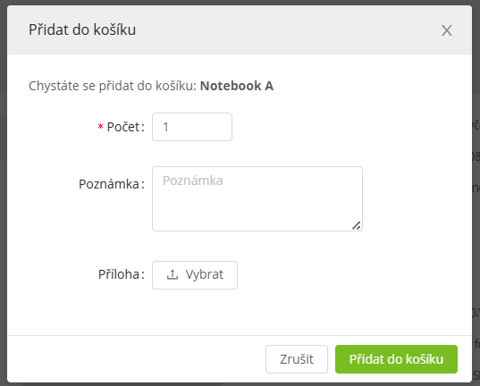
Košík zobrazuje název produktu a jeho popis, počet kusů/[měrná jednotka] produktů v Košíku, poznámku a přílohu (poklikem se zobrazí její obsah). Košík umožňuje Uživateli měnit počty kusů u vybraných produktů a také odebírat a vkládat produkty. Následně má Uživatel možnost Košík uložit jako Koncept, Naplánovat či Odeslat ke schválení. Ve všech možnostech posléze dochází k vytvoření žádanky.
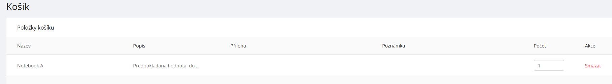
Uživatel zároveň doplní další údaje do základních metadat žádanky, které identifikují Organizaci a jejího statutárního zástupce, kontaktní osoby pro řízení žádanky, náhradní plnění, orientačně termín dodání, název projektu, ke kterému se žádanka vztahuje, vše podpořené dalším komentářem. Košík obsahuje aktivní tlačítka, které jsou popsané v následných podkapitolách.

Koncept žádanky
Uživatel má možnost uložit obsah košíku jako tzv. „Koncept“. Tento Koncept se může znovu načíst do Košíku, editovat jeho položky nebo celý smazat

Naplánované odeslání ke schválení
Uživatel může naplánovat odeslání žádanky ke schválení na určité datum. Naplánovanou žádanku má uživatel možnost libovolně upravovat, ovšem jen do doby, než je automaticky odeslána ke schválení. V tu chvíli se žádanka automaticky přesune mezi „Odeslané ke schválení“ a nelze ji ze strany Uživatele nadále editovat.

Odeslat ke schválení
Volbou možnosti Odeslat ke schválení již žádanku nelze ze strany uživatele (USER) měnit, změnit ji může schvalovatel (APPROVER povinný, VERIFIER dobrovolný, vše v kombinaci se Skupinovou rolí), který ji může upravit, schválit či vrátit k přepracování. Po schválení již žádanku nelze v Organizaci měnit. Po schválení žádanku vyřizuje Správce centrálního nákupu (CENTRAL_PURCHASING_APPROVER v kombinaci se Skupinovou rolí. Jestliže Správce centrálního nákupu zjistí nedostatky, vrátí žádanku k přepracování. Vrací se celá žádanka, ne jenom část.

Žádanky
Uživateli se v systému zobrazí výpis žádanek, které jsou zařazeny do složek podle stavů. Na nevyřízené žádanky upozorňují informační značky. Je-li žádanka ve stavu Koncept, může ji uživatel libovolně upravovat – přidávat/ubírat/měnit počet zboží.
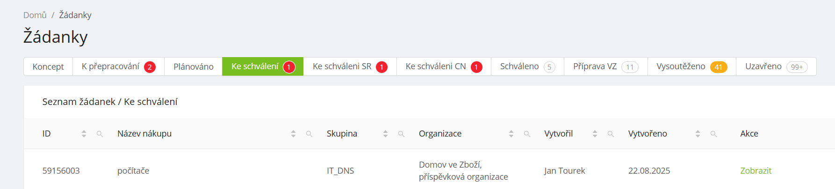
Taktéž položky v žádance mohou nabývat stavy:
- Ke zpracování (stav položek ze žádanek, které jsou ve stavu Ke schválení, K přepracování, Ke schválení SR, Ke schválení CN)
- Schváleno ke zpracování (tj. lze vytvořit na položku veřejnou zakázku – Žádanka má stav Schváleno)
- Zpracováno (žádanka ve stavu Připravena VZ, položka ze žádanky připravena v konceptu VZ, nebo Odesláno do EZAK)
- Vysoutěženo (vysoutěženo v EZAK)
- Dodáno.

Schvalování žádanky
Schvalovatel schvaluje žádanku. Na základě jeho posouzení ji buď přímo upraví (APPROVER povinný, VERIFIER dobrovolný, vše v kombinaci se Skupinovou rolí) nebo odešle zpět Uživateli k přepracování s vysvětlujícím komentářem, popř. s dalšími připojenými dokumenty. Uživatel Žádanku upraví a odešle zpět Schvalovateli. Tento postup se může několikrát opakovat, dokud není Žádanka schválena nebo zrušena Schvalovatelem. Po schválení žádanky v Organizaci (APPROVER povinný, VERIFIER dobrovolný, vše v kombinaci se Skupinovou rolí), prochází žádanka schválením Centrálním schvalovatelem (CENTRAL_PURCHASING_APPROVER) v kombinaci se Skupinovou rolí, tento schvalovatel nemusí být z Organizace, je to osoba z jiné Organizace, ale s přidělenou stejnou Skupinovou rolí). Jestliže zjistí tento centrální schvalovatel chybu, může opravit nebo vrátí celou žádanku Uživateli k úpravě.

Sestavení veřejné zakázky
Jestliže Centrální schvalovatel (CENTRAL_PURCHASING_APPROVER) žádanku schválí, přesune se do stavu „Schváleno“. Jakmile je žádanka schválena, položky ze žádanky (produkty) získají stav „Schváleno ke zpracování“. Následně Administrátor veřejných zakázek vytvoří z položek žádanky veřejnou zakázku (nebo i víc veřejných zakázek) a pošle ji do systému EZAK k vysoutěžení. Pokud žádanka obsahuje více druhů produktů (produkty k vysoutěžení), Administrátor veřejných zakázek rozdělí produkty ze žádanky i do více veřejných zakázek (lze také propojovat produkty z více žádanek do jedné společné zakázky).
Vysoutěžená veřejná zakázka je z EZAKu „vrácena“ zpět do Aplikace spolu s informacemi o Dodavateli zboží, jeho ceně a ostatními informacemi náležícími k veřejné zakázce (vztah mezi Aplikací a EZAK se řídí automatizovaně webovými službami podle stavu položek ze žádanek a zakázkami včetně automatických úprav) – jde o převzetí ceny k produktu ze žádanky. Dokud nejsou vysoutěženy všechny produkty ze žádanky, nelze žádanku uzavřít Uživatelem.
U každého produktu se následně zobrazí historie cen

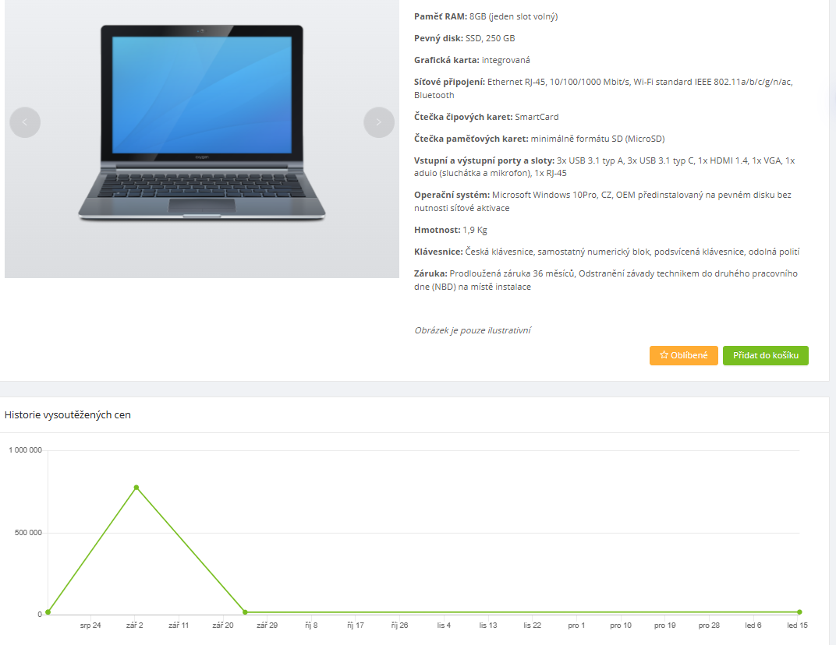
Ve svém uživatelském rozhraní má Administrátor veřejných zakázek formulář, pomocí kterého opatří nově vytvářenou veřejnou zakázku nezbytnými informacemi, potřebnými k jejímu vyřízení v systému EZAK.
V uživatelském rozhraní má v rámci svých práv, přehled o schválených žádankách, stavu veřejných zakázek, může vytvořené veřejné zakázky odesílat do systému EZAK.
Po vysoutěžení všech položek žádanky lze žádanku uzavřít – žádanky jsou viditelné ve stavu „Vysoutěženo.
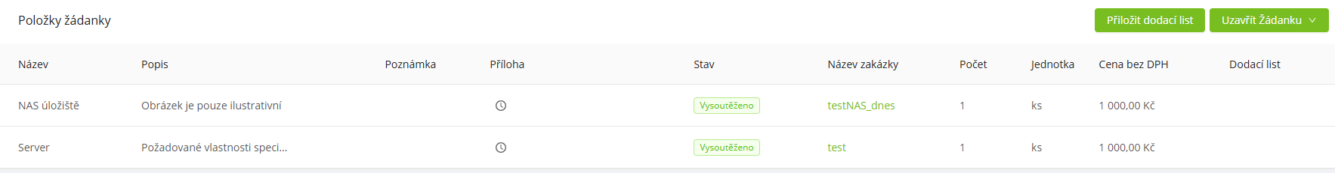 Uživatel připojí dodací list a žádanku uzavře, ta se následně přesune do „Uzavřeno“ a položky žádanky do stavu „Dodáno“.

EZAK
Položky ze schválené žádanky dle popisu viz výše jsou v systému EZAK jako veřejná zakázka vystavena veřejné soutěži. Po vysoutěžení se data z veřejné zakázky ukládají zpět do aplikace. S ní se ukládají i informace o dodavateli, vysoutěžené ceně a ostatní potřebné informace, a to jak k produktu, tak do dotčené žádanky. Položka žádanky zároveň po vysoutěžení v EZAK mění stav ze „Zpracováno“ na „Vysoutěženo“.

Výpis zakázek
Uživateli systému se po přihlášení zobrazí výpis zakázek, a to ve 3 stavech:
- Koncept
- Odesláno do EZAK
- Uzavřeno.
Ukázky
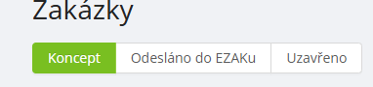
- Stav žádanky po založení VZ – jedna položka vložena do VZ (tzn v žádankách je stavu schváleno – tj schválil centrální zadavatel)
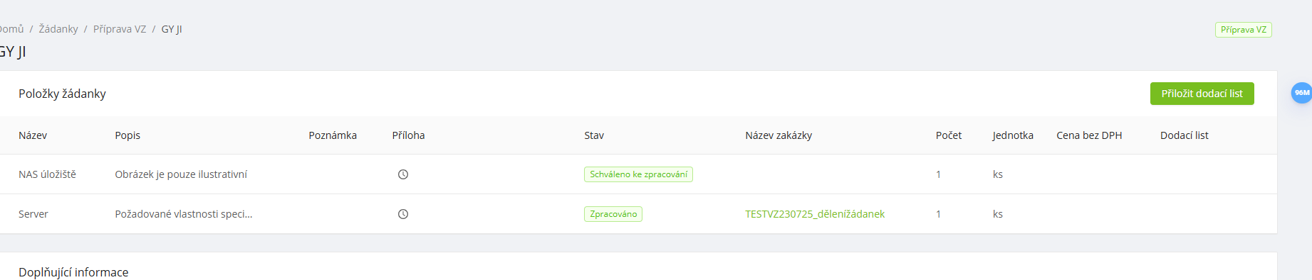

- Po zrušení zakázky stav položky žádanky se vrátí do stavu schváleno – lze soutěžit znovu
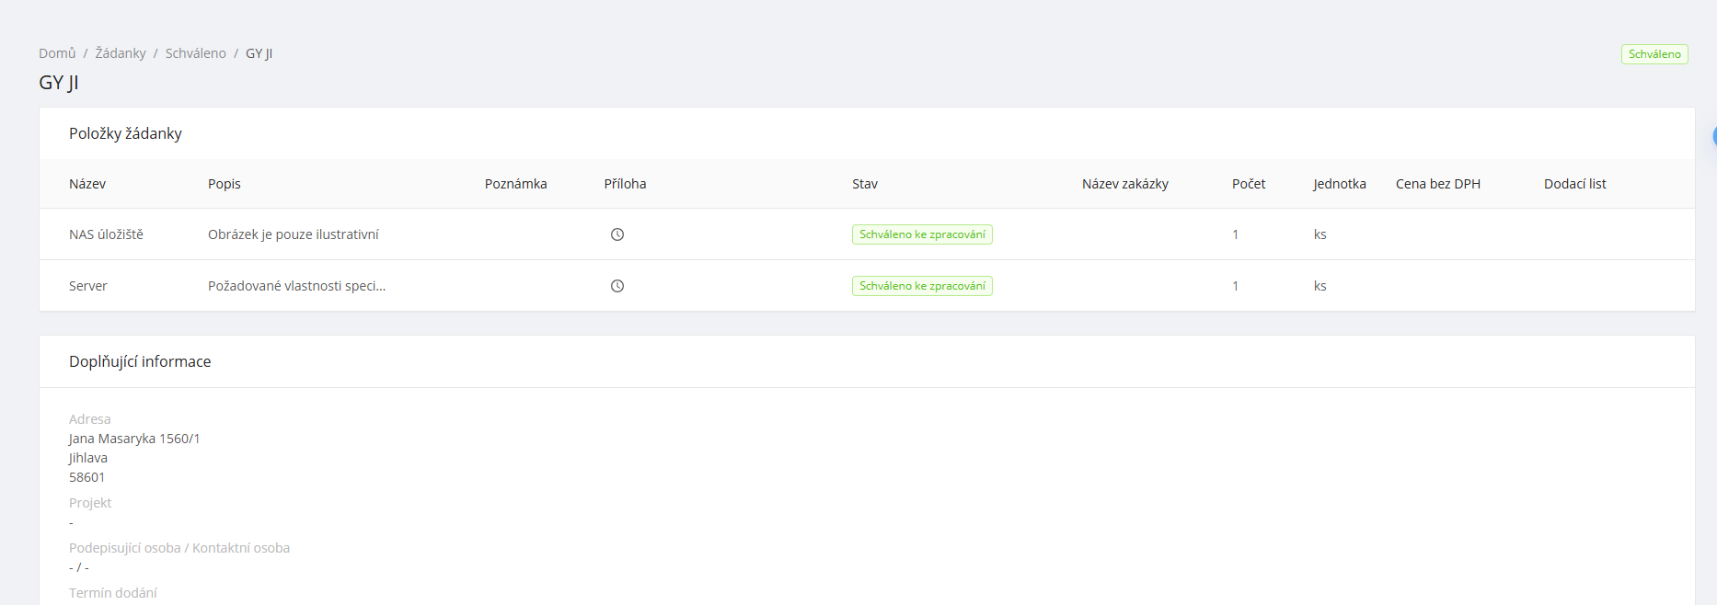

Přímý nákup
Přímý nákup umožňuje uživateli odeslání objednávky těm dodavatelům, kteří mají své zboží vystaveno v Katalogu zboží. Nákup probíhá prostřednictvím Katalogu zboží tak, že si uživatel vybere zboží a přidá jej do Košíku. Další funkcionality:
- Zboží v Katalogu lze filtrovat dle oblíbených položek a také dle dodavatelů, lze je i vyhledávat.
- Uživatel si sám zvolí počet položek na obrazovce (stránce), mezi stránkami lze listovat.
- Uživatel z Organizace si vybere konkrétní zboží z Nabídky zboží, vytvoří Objednávku a odešle ji ke schválení.
Jakmile je Objednávka schválena, vygeneruje se e-mail pro Dodavatele zboží s elektronickým obrazem objednávky v těle e-mailu, odkazem do Aplikace (v případě, že Dodavatel má oprávnění a bude se aktivně účastnit řízení objednávky v SW) a s přiloženým pdf souborem (objednávka).
V případě, že Dodavatel nemá přístup do Aplikace, objednávka se automaticky přesune do stavu Expedovaná (v případě, že není role Centrálního schvalovatele pro řešenou Skupinu) nebo do tohoto stavu Expedovaná ho „překlápí Centrální schvalovatel.
V případě, že Dodavatel má oprávnění vstupovat do Aplikace, vidí objednávky od stavu „Odeslaná“ (tzn. odeslaná z Organizace a doručená Dodavateli) a může s Uživatelem aktivně komunikovat o obsahu Objednávky, nebo ji Expedovat. Upravovat obsah objednávky může pouze Uživatel (případně Schvalovatel nebo Ověřovatel). Ve stavu „V diskuzi“ se aktivuje pro Uživatele (a i Schvalovatele a Ověřovatele) editační mód, Uživatel může upravit množství, doplnit další položku nebo vymazat stávající. V případě finančních změn musí být opět zapojeny role schvalovatelů, tj. celý proces schvalování musí být zopakován. Opětovným krokem schvalování se objednávka přesouvá po schválení do stavu „Odeslaná“ (a v tomto stavu ji opět vidí Dodavatel). Celý proces nákupu končí Expedicí (úkon v Aplikaci na straně dodavatele), fyzickým doručením zboží a potvrzením o převzetí zboží (nebo jeho části) s přiloženou dokumentací (dodací list/faktura) ze strany Uživatele. Dokumenty může připojit i Dodavatel. Veškeré postupy s uvedením loginů všech účastníků procesu jsou archivovány (kdo, kdy a jaká role, a taktéž průběh diskuse) a taktéž veškeré přiložené dokumenty k objednávce, vše je součástí každé objednávky, tj. doklad o finanční kontrole a veškeré případné diskuze s Dodavatelem.

Vyhledávání v Katalogu zboží
V horní části je pole pro vyhledávání, které napovídá kategorie a hledané zboží. Uživatel může zvolit napovězené kategorie/zboží nebo stisknout klávesu Enter, čímž zobrazí výsledky vyhledávání.
Uživatel má možnost prohledávat obsah nabídky zboží podle Objednacího čísla, Názvu zboží, Dodavatele a Kategorie zboží. Po vyhledání dodavatele se zobrazí položky ze všech aktivních katalogů vybraného dodavatele. Uživatel má možnost filtrovat zboží podle Oblíbených položek a D dodavatelů.
Vazba mezi menu katalogu a filtrem – Při výběru např.: kategorie v katalogu „Mléko a mléčné výrobky“, ve filtru nabízí pouze dodavatele a zboží této kategorie
Našeptávač nabídne 3 sekce výsledků:
- Kategorie katalogu např. Mléko a mléčné výrobky,
- Položky katalogu např. Čerstvé mléko 1l
- Dodavatelé – kde budou Dodavatelé nabízející mléko)
Vyhledávání je nutné dát do souladu se Skupinovou rolí
Uživatel má možnost z přehledu zobrazeného zboží prokliknout na detail zboží. V detailu zboží vidí i Související zboží, které je na zobrazenou aktivní položku navázáno. Lze proklikávat mezi aktivní a související položkou pro zjednodušené vkládání do košíku. Administraci souvisejících položek zajistí Administrátor nebo Administrátor všech katalogů, Správce katalogu, nebo Dodavatel správce osobního katalogu (v kombinaci se Skupinovou rolí).

Košík
Seskupuje zboží vybrané Uživatelem. Zobrazuje název zboží, dodavatele, cenu za měrnou jednotku (bez DPH a s DPH), počet kusů/[měrná jednotka] a celkovou cenu zboží (s DPH) v Košíku. Vždy se zobrazuje i celková hodnota objednávky a jestliže je v objednávce zboží od více dodavatelů, tak i celková hodnota dle dodavatelů. Košík umožňuje Uživateli měnit počty kusů vybraných produktů a také odebírat a doplňovat zboží. Následně má Uživatel možnost Košík uložit jako koncept, naplánovat či odeslat ke schválení. Ve všech možnostech posléze dochází k vytvoření objednávky.

Koncept objednávky
Uživatel má možnost uložit obsah košíku jako tzv. „Koncept“. Tento Koncept může znovu načíst do Košíku, editovat jeho položky, doplňovat nové nebo celý smazat. Při načtení do Košíku aplikace ověří dostupnost načteného zboží a oznámí uživateli, pokud je některý produkt momentálně nedostupný (v případě, že Dodavatel aktualizuje spektrum svého katalogu osobně (pouze v případě, že Dodavateli je zpřístupněna role Dodavatel správce osobního katalogu, tj. funkcionalita zadávání skladových zásob. V tomto případě má totiž dodavatel možnost rozhodnout, zda zboží lze zobrazit v nabídce, když není na skladě, tj přímo zamezit objednání, nebo ponechat možnost objednat, i když je na skladě 0).

Naplánované odeslání objednávky ke schválení
Uživatel může naplánovat odeslání ke schválení objednávky na určité datum (a hodinu). Naplánovanou objednávku má uživatel možnost libovolně upravovat, ovšem jen do doby, než je automaticky odeslána ke schválení. V tu chvíli se objednávka automaticky přesune mezi „Odeslané ke schválení“ a nelze ji ze strany Uživatele nadále editovat.

Objednávky
Uživateli se v systému zobrazí výpis objednávek, zafiltrovaných dle stavů. Na nevyřízené objednávky upozorňují informační značky s počtem objednávek ve stavu, ve kterém se nachází, a to s barevným značením. Je-li objednávka ve stavu koncept, může ji uživatel libovolně upravovat – přidávat/ubírat/měnit počet zboží.

Schvalování objednávky
Schvalovatel schvaluje objednávku. Na základě jeho posouzení má možnost v případě nesouhlasu odeslat objednávku zpět uživateli k přepracování s vysvětlujícím komentářem. Uživatel dodatečně objednávku upraví podle pokynů schvalovatele a odešle zpět Ke schválení. Tento postup se může několikrát opakovat, dokud není objednávka schválena nebo zrušena schvalovatelem.
Konkrétní schvalovací postup si určuje každá organizace sama, dle svých vnitřních předpisů.
Po schválení objednávky příslušným schvalovatelem je zboží automaticky objednáno u dodavatele.

Uzavření objednávky
Dodavatel má možnost komunikace s uživatelem ohledně dodání zboží (stav V diskuzi). Pokud má Dodavatel zboží na skladě, přesune objednávku do stavu Expedováno a Uživatel tím získá informaci, že zboží je na cestě a čeká na fyzické dodání. V okamžiku, že je zboží v pořádku dodáno, Uživateli potvrdí přijetí, přiloží potřebné dokumenty a objednávku uzavře (musí doplnit, které zboží bylo nebo nebylo dodáno) – potvrdit lze celou objednávku nebo vybrané dodané položky.

Ukládání historie
Každá změna stavu obsahu aplikace bude zaznamenána a přehledně zobrazena ve výpisu historie událostí pro daný obsah/proces.
Pro každou objednávku, žádanku či veřejnou zakázku, je zaznamenána každá potřebná změna jejich stavu, včetně související komunikace mezi zúčastněnými subjekty a přiloženými přílohami, které byly provedeny či nahrány prostřednictvím této aplikace. Zaznamenán je každý stav, ve kterém akt nastal, jméno uživatele, datum a čas každé takto archivované události.
Všechny dotčené role mohou prohlížet záznamy v jakémkoliv stavu pouze v tom případě, jestli mají přidělenou Skupinovou roli, Administrátor může prohlížet všechny uložené záznamy.

Generování a automatické ukládání dokumentů.
Aplikace v určených případech automaticky generuje, rozesílá a ukládá dokumenty (objednávka, upravená objednávka). Dokumenty jsou vytvářeny ve formátu PDF.

Automatické rozesílání emailů
Probíhá upozornění Administrátorovi Katalogu na nové zboží v Katalogu nebo na jeho změnu Dodavatelem, upozornění Uživateli na postup schvalovacího procesu, (potřeba přepracování objednávky nebo žádanky, schválení), upozornění Dodavateli na novou Objednávku, diskuzi k objednávce.

Schvalovací proces
Schvalovací proces je skupina úkonů, které se provedou před tím, než je objednávka odeslána dodavateli nebo v případě žádanky – Administrátorovi veřejných zakázek.
Proces schválení provádí tzv. schvalovatel (role APPROVER), nebo ověřovatel (role VERIFIER), který má právo schvalovat nákupy zboží pro konkrétní organizaci. Ten objednávku/žádanku posoudí a rozhodne, zda je způsobilá ke schválení. Pokud ano, schválením ji pošle do dalšího kola schvalování, nebo k následnému zpracování. Pokud objednávka/žádanka není schválená, schvalovatel ji opatří vysvětlujícím textem, popř. nutnými přílohami (dokumenty, obrázky atd.) a odešle ji zpět uživateli k přepracování, schvalovatel (kromě centrálního schvalovatele) může i upravovat. Uživatel objednávku upraví podle pokynů, volitelně opatří doprovodným textem a dokumenty a odešle zpět ke schválení schvalovateli.
O tom, kolik schvalovacích stupňů bude ta, která organizace využívat, rozhoduje sama, dle svých vnitřních předpisů (kromě role Schvalovatel, ta je povinná vždy).
V případě žádanky (spojeném se Skupinovou rolí) na produkty v centrálním nákupu je připojen další schvalovací krok, který provádí majitel účtu s rolí CENTRAL_PURCHASING_APPROVER a skupinovou rolí, která je definovaná pro konkrétní skupinu centrálního nákupu Obdobné platí i o objednávku (spojené se Skupinovou rolí) v případě přímého nákupu, kde tato role plní i další úkoly mimo Aplikaci.
Všichni zúčastnění, tedy schvalovatelé, ověřovatelé i uživatelé jsou o nutnosti jejich osobního zásahu do schvalovacího procesu informováni emailem, upozorněním v celkovém přehledu (dashboardu) aplikace a také ve svém přehledu stavu všech přidělených objednávek nebo žádanek.
Schvalovací proces se může pro přímý a centrální nákup v rámci jedné organizace lišit, a to i pro různé Skupinové role.

Objednávky
Odesláním schválené objednávky Dodavateli se automaticky vytvoří e-mail s obrazem objednávky v těle e-mailu a s přiloženým pdf (které odpovídá vzhledu v tělu e-mailu. Šablonu pro vzhled objednávky definuje Kraj Vysočina.
V případě, že došlo ke zrušení položky z původní objednávky a objednávka prochází opakovaným schvalováním a odesíláním Dodavateli, je v souboru zrušená položka viditelně označená (přeškrtnutá). V dokumentu je viditelná každá změna, tj. i úprava původního stavu – jde o stejné ID objednávky, pdf je jednoznačně označeno textem „Opravná objednávka“, aby bylo zamezeno duplicitám. Do hodnoty položky se nezapočítávají vyřazené přeškrtnuté položky.
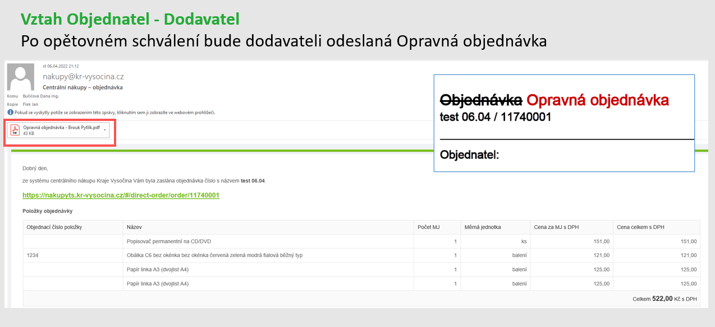

Zboží
Nabídku produktů do aplikace vkládá účet s rolí CATALOG_ADMIN (pro přidělené Skupinové role) nebo CAT_ADMIN_ALL, a to buď jednotlivě nebo pomocí importu. Import zboží do katalogu dodavatele se provádí pomocí souborů ve formátu csv, které jsou zabaleny do archivu typu zip.

Související zboží
U zboží pro přímý nákup má Dodavatel ve svém katalogu možnost zvolit, na kterém dalším jeho produktu je nabídka tohoto zboží závislá. Např.: při objednání lampy, nabídka zboží nabídne možnost přiobjednat žárovky, které jinak samostatně nenabízí. V editaci žárovky tedy Dodavatel označí lampu, jako produkt, na kterém je žárovka závislá, (objeví se pak v nabídce katalogu pod detailem lampy),
Další volba bude, zda je tato vazba povinná, nebo pouze jako doporučení ke koupi souvisejícího zboží nebo doplňků. To pro případ, kdy Dodavatel v katalogu žárovky samostatně nabízí, ale chce, aby se zobrazovaly u detailu lampy, jako doporučené/související zboží.
Související zboží se zobrazuje jako řada obrázků s názvem zboží (a cenou), pod detailem produktu, na kterém jsou tyto produkty závislé.
Jedno zboží může mít několik souvisejících subproduktů s povinnou nebo nepovinnou vazbou, nezávisle na sobě.
Různé zboží může mít ten samý související subprodukt, s povinnou nebo nepovinnou vazbou, nastavenou pro všechny nadřazené produkty stejně. Povinná vazba je podmíněná nákupem souvisejícího zboží, nepodmíněná je pouze doporučení souvisejícího zboží k vybranému.
Vysvětlení: Ty samé žárovky se nabízí jako související zboží u stolní lampy i u lustru. Pokud by u lustru byla jejich vazba nepovinná, neměla by smysl povinná vazba s lampou, protože by se tyto žárovky daly i tak samostatně objednat, jako doplněk k lustru.
Tato funkcionalita je dodavateli (pro možnost vlastní tvorby provazeb) dostupná pouze pro katalogy v přímém nákupu a v případě, že má dodavatel pro daný katalog přidělenu roli SUPPLIER_CATALOG_ADMIN. U ostatních katalogů dodavatelů administruje tyto vazby Administrátor/Administrátor všech katalogů/Správce katalogu (ten u přiděleného katalogu).

Nákupy mimo systém
Nákupy mimo systém slouží k evidenci nákupů, který nebyly realizovány prostřednictvím této aplikace. Je to formulář, jenž může Uživatel použít ke komunikaci se Správcem katalogu. Posílá správci hlášení o nákupech uskutečněných mimo evidenci Aplikace a např. návrhy na nový typ zboží do nabídky nákupu.
Správce katalogu může na základě těchto hlášení rozšiřovat katalogy jak centrálního, tak i přímého nákupu.

Stránka dodavatele
Systém rozlišuje dvě varianty evidence dodavatelů:
- Dodavatel, se kterým existuje smlouva na dodávku konkrétních položek s konkrétní cenou, která je daná obchodními podmínkami smlouvy.
- Dodavatel, který na základě předchozího samostatného procesu získá oprávnění vstupu do systému s tím, že ceny nebo i skladové množství bude aktualizovat průběžně osobně. V tomto případě by měl mít Dodavatel možnost nastavování spektra zaregistrovaných organizací (které mají oprávnění objednávat Skupinu v NPKV) – může upravovat Administrátor, Správce všech katalogů, Správce katalogu.
Uživatel, který si zboží objednává, nepocítí žádný rozdíl. Pro Objednatele je podstatné, aby měl přidělené tzv. Skupinové role (tzn. oprávnění komoditu objednávat). Jinak ostatní postupy pro objednání odpovídají předchozím kapitolám.
Uživatel u zboží, u kterého řeší dodavatel skladové zásoby, má k dispozici víc údajů, které souvisí s vazbou na informace o výši skladových zásob produktu, o možnosti objednávání při nulových zásobách, dopravě apod.
Stránka obsahuje informace o Dodavateli a katalog jeho zboží, ke kterému má Uživatel Aplikace přístup, a to podle přidělených práv a podle přidělených katalogů.
Stránka je klasická nabídka zboží, tj. Katalog s detaily zboží (dodavatel vidí obsah Katalogu zboží úplně stejně jak uživatel v části Přímý nákup, ale je pevně filtrovaný na produkty od konkrétního Dodavatele.
Pokud stránku navštíví její „majitel“, tedy Dodavatel, který nabízí toto zboží a má k tomu povolení od Administrátora, katalog mu nenabídne uložení do košíku, ale místo toho možnost prohlížení nebo editace svého zboží (v případě, že má dodavatel oprávnění Dodavatel správce osobního katalogu – SUPPLIER_CATALOG_ADMIN) . Může také své položky vyhledávat, filtrovat atp. Dodavateli se zobrazí v Katalogu vlastní zboží, bez možnosti jej objednávat/poptávat.
Zásadní pro Dodavatele je skutečnost, že vidí objednávky členěné podle stavu, který je pro jeho roli v systému příznačný. Viz stránka dodavatele, který jenom dodává:
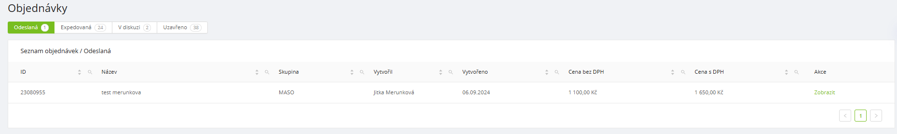
Dodavatel, který zboží zároveň i objednává, vidí kompletní proces:
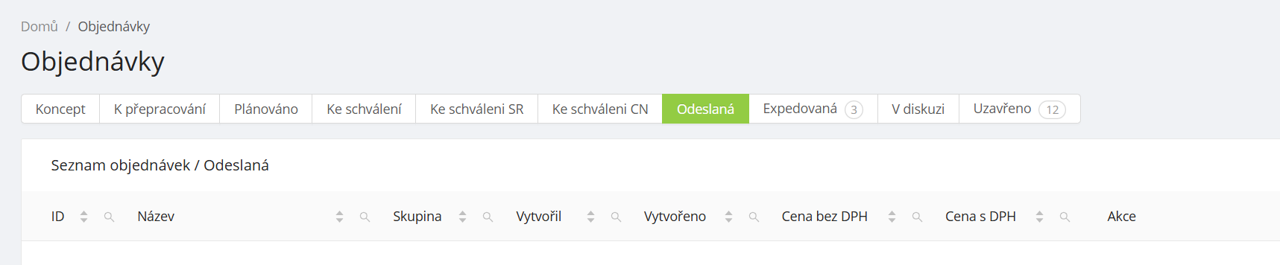
Možnost editovat svoje vlastní zboží má dodavatel pouze v sekci přímého nákupu a pokud má pro přidělenou roli SUPPLIER_CATALOG_ADMIN a povolenou úpravu konkrétního katalogu ze spektra vlastních katalogů (tj. některý katalog může editovat, jiný ne, záleží na tom, jakou „šablonu“ pro katalog přidělil Administrátor nebo Administrátor všech katalogů CAT_ADMIN_ALL).

Skladové zásoby
Skladové zásoby mohou být řešeny pouze u Dodavatele a jeho konkrétní katalog, u kterého Administrátor nebo Administrátor všech katalogů CAT_ADMIN_ALL tuto funkcionalitu nastaví.
- Dodavatel má možnost řešit nebo neřešit skladové zásoby.
- V případě, že se Dodavatel rozhodne řešit skladové zásoby, stanoví si počet kusů nabízeného zboží, které má evidované ve skladu. V rámci probíhajících objednávek pak Aplikace automaticky upravuje/snižuje počet kusů ve svém skladu.
Zboží může mít tyto stavy:
- V nabídce (zboží je dostupné) - Zarezervováno (naplánováno k odeslání nebo odesláno ke schválení v rámci objednávky)
- Objednáno (Schváleno v rámci objednávky, čeká na dodání).
Po potvrzení od Dodavatele a Objednatele o dodání je zboží odečteno ze skladových zásob aplikace.
(Možnost: Dodavatel., který si Katalog spravuje sám si u každého zboží bude moci nastavit, při jakém počtu zbývajících kusů, má aplikace poslat na jeho email upozornění a zároveň se mu tato informace objeví v jeho přehledu.)
Zboží bude znovu načteno/vráceno do skladových zásob, pokud je stornována objednávka, která jej obsahuje.

Dodavatel může postupovat variabilně dle následujících variant řešení skladových zásob:
- Nastavení 1
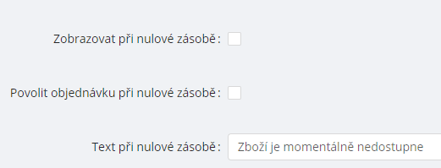
U této varianty neuvidí Objednatel zboží, které nemá Dodatel na skladě. Zboží neuvidí objednatel ani v případě, že Dodavatel ho na skladě má, ale dosud neexpedované (rozpracované, nedokončené) objednávky toto skladové množství rezervovaly. Produkt se pro Objednatele zviditelní až poté, když ho Dodavatel znovu naskladní.

- Nastavení 2
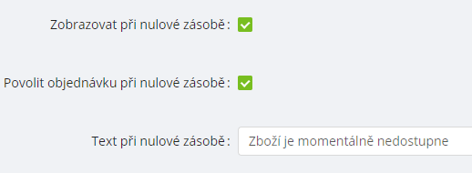
Tato varianta nastavení zajistí, že se veškeré produkty dodavatele ze všech katalogů, které si dodavatel administruje sám, budou zobrazovat objednatelům i v případě, že bude zásoba na skladě nulová. Objednatel tedy může objednávat i za situace nulového stavu zásob. Zároveň se neřeší rezervované množství z nedokončených objednávek. Objednané množství se do stavu zásob promítne až při expedici zboží (přesun do stavu Expedováno, které zajistí Dodavatel), tedy nedochází k rezervaci zboží z neuzavřených objednávek, Objednateli se v případě nulové zásoby v detailu produktu zobrazuje obsah Vysvětlujícího textu.

- Nastavení 3
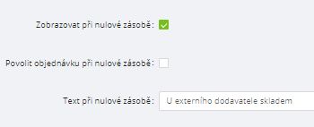
Tato varianta nastavení zajistí, že se veškeré produkty dodavatele ze všech katalogů, které si dodavatel administruje sám, budou zobrazovat objednatelům i v případě, že bude zásoba na skladě nulová. Objednatel bude mít možnost objednat pouze takové produkty, u kterých bude zásoba na skladě po zápočtu objednaných produktů z nedokončených objednávek větší než nula. Tzn systém kontroluje situaci, kdy dodavatel chce, aby objednatelé zasílali objednávky pouze na produkty, které májí prokazatelně na skladě.
Celý proces probíhá tak, že Dodavatel garantuje stav produktů na skladě, systém vyhledá výši rezervovaného zboží z dosud neexpedovaných objednávek a za této situace nepovolí objednat víc. Objednateli se v případě nulové zásoby v detailu produktu zobrazuje obsah z nastaveného „Vysvětlujícího textu“ ve složce „Skladové zásoby“.
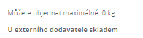
Systém kontroluje nevyřízené objednávky již od doby uložení košíku do konceptu, tedy ještě před odesláním ke schválení. Jestliže dojte ke zrušení produktu z objednávky, upraví se zároveň rezervované množství. Při expedici produktů z objednávky se upraví automaticky výše skladové zásoby.

Úprava katalogu
Dodavatel, který se účastní procesu dodávání zboží, které sám vkládá do katalogu, musí vyčkat na odsouhlasení takto vloženého zboží Správcem katalogu (nebo Adminem nebo Administrátorem všech katalogů CAT_ADMIN_ALL). Po odsouhlasení Správcem katalogu se zboží zpřístupní v katalogu pro ostatní uživatele (řízeno rolí a právy Organizace ke katalogu).

Historie událostí
Každá změna stavu obsahu aplikace je zaznamenána a přehledně zobrazena ve výpisu historie událostí pro daný obsah/proces každé žádanky/objednávky.
Pro každou objednávku, žádanku či veřejnou zakázku, je zaznamenána každá potřebná změna jejich stavu, včetně související komunikace mezi zúčastněnými subjekty a přiloženými souborovými přílohami, které byly provedeny či nahrány prostřednictvím této aplikace. Zaznamenáno bude též datum a čas každé takto archivované události.

Notifikace
Každý Uživatel Aplikace má možnost aktivovat notifikace, a to po „nejetí myší“ na jméno přihlášeného
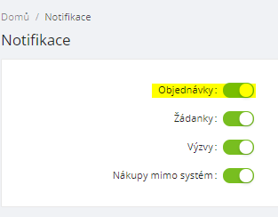
Tímto způsobem uživatel může průběžně získávat upozornění při změně stavu objednávky (nebo u centrálních nákupů žádanky a veřejné zakázky) mailem, a to kromě základnách informací o rozpracovaných objednávkách/žádankách na úvodní stránce aplikace.
Bez nastavení této možnosti mailová komunikace nebude možná, v aplikaci si musí notifikaci zapnout každý uživatel samostatně.

Administrace

Strom Kategorií
Strom kategorií je hierarchická struktura, která sdružuje položky zobrazené v Nabídce zboží do logických celků. Skupiny, definované Rolemi (GROUP_MASO, GROUP_ZELENINA) se nastavují na „hlavní Kategorii“, vytvořené v administraci, v administraci se dále doplňují různé podkategorie, které již automaticky přebírají skupinovou roli z hlavní kategorie – viz obr.:
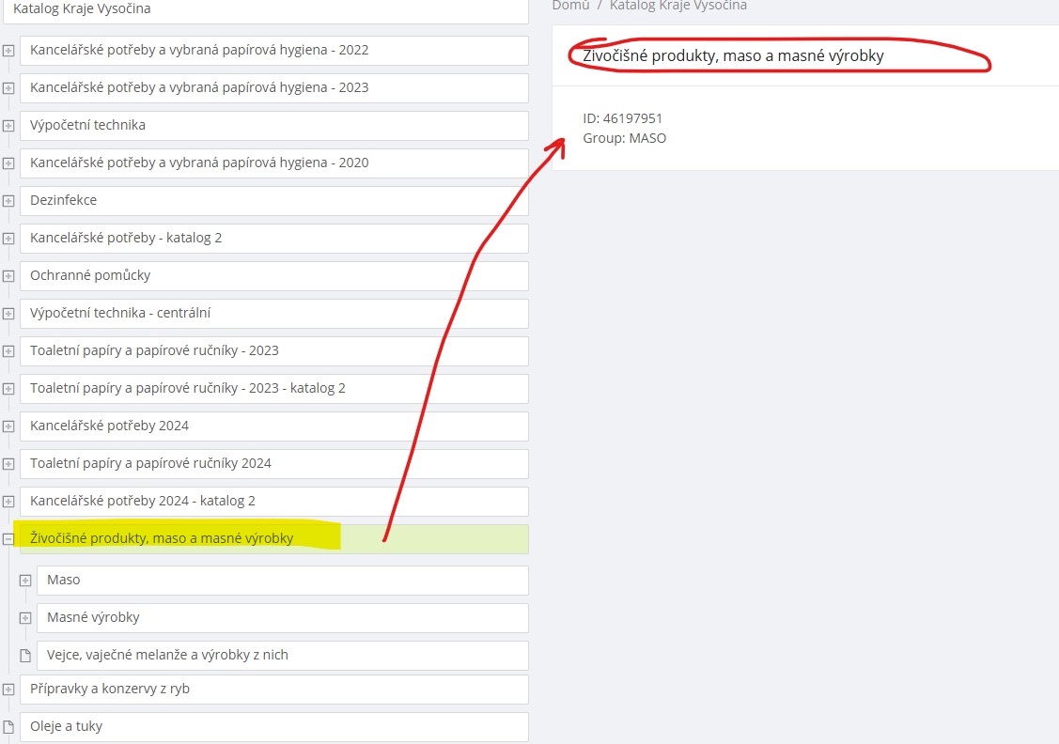

Práce s nastavením dodavatelů a jejich katalogů
- Administraci stromu kategorií včetně vytváření Skupinových rolí (viz Group:, zde se jménem Kancelář), které odpovídají skupinovým rolím administrovaným pro jednotlivé uživatele v IDM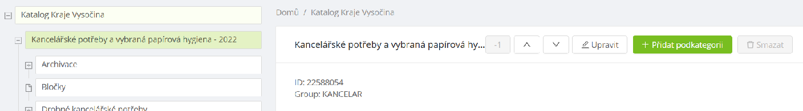
- Administraci dodavatelů a jejich všech katalogů pro přímý nákup včetně přiřazování odběratelů k jednotlivým katalogům (jde o kraj a příspěvkové organizace, seznam aktuálních organizací pro jejich připojení ke katalogu se přebírá z IDM) a přiřazování Skupin (viz Skupinové role).
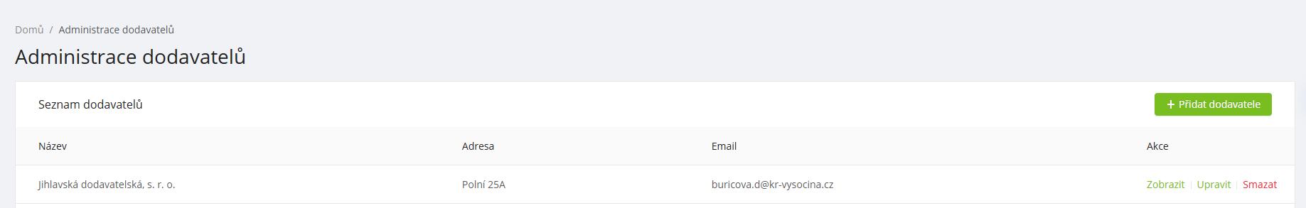
Pro administraci katalogů využívají administrátor a administrátor katalogů dva typy šablon, které rozlišují dodavatele na skupiny bez skladových zásob a se skladovými zásobami (administrují se spektrum zboží po schválení individuálně, viz detailní popis v předchozích kapitolách).

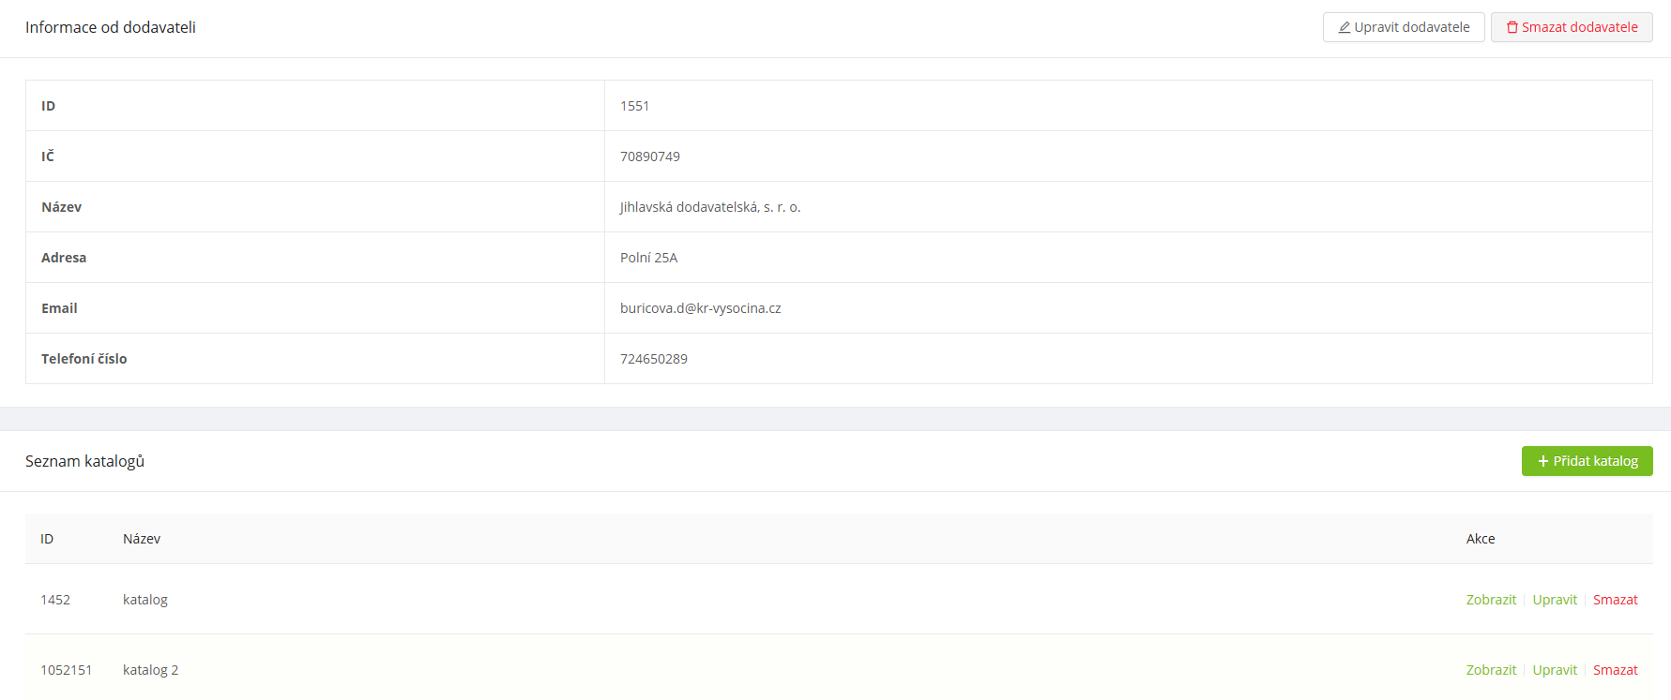
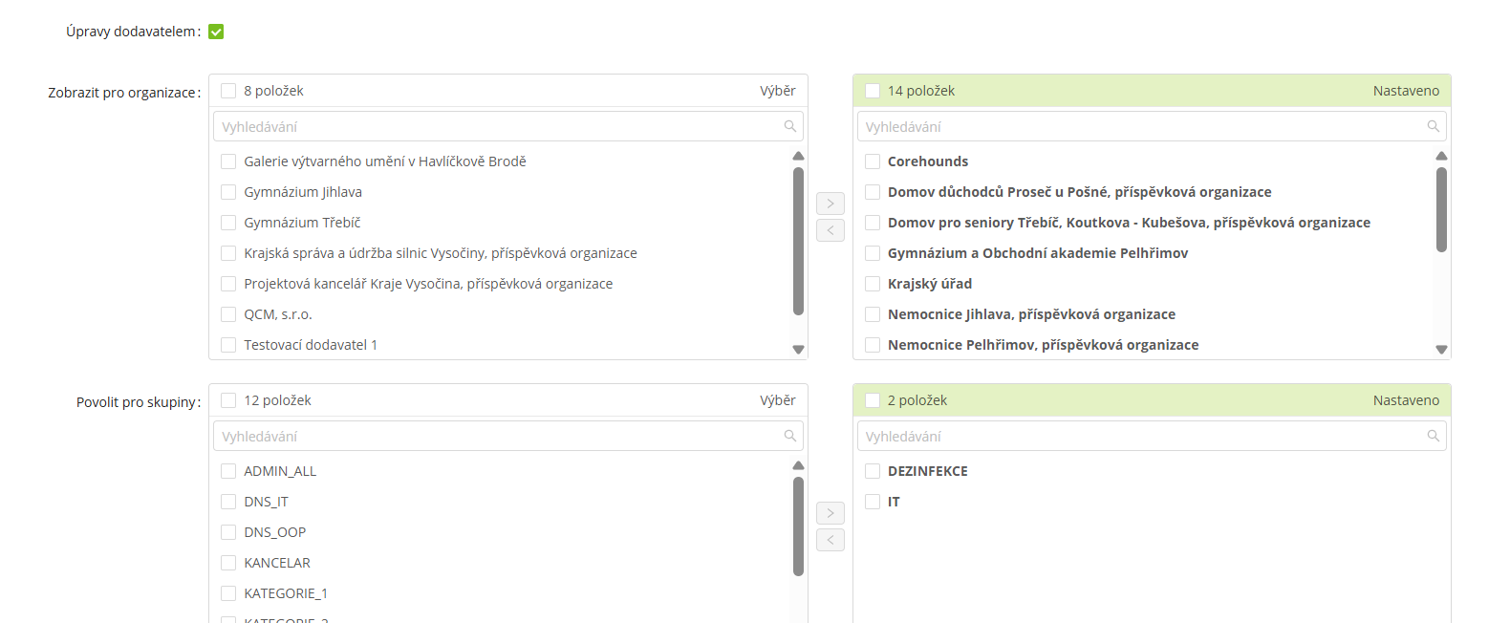

- Administrace položek jednotlivých katalogů (nová položka, úprava, výmaz a schvalování v případě, že má dodavatel přiřazenou šablonu pro úpravy dodavatelem, tj. pro samostatnou tvorbu obsahu katalogu a skladovacích zásob položek)
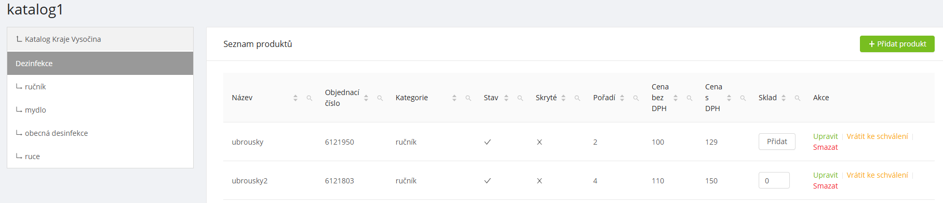
- administrace katalogů pro centrální nákup, probíhá obdobně (nejsou dodavatelé, řeší se rovno katalogy s produkty k soutěži).

Dashboard Uživatele
Každý účet má své uživatelské rozhraní, pomocí kterého může provádět úkony a operace s konkrétními částmi obsahu.
Součástí uživatelského rozhraní každého účtu je tzv. dashboard (nástěnka). Tato stránka se objeví každému uživateli po přihlášení do aplikace, jejím účelem je zobrazit nejdůležitější informace a úkoly k danému účtu. Např. potřebu schválit objednávky, v případě účtu schvalovatele, nebo vyřídit objednávky, v případě přihlášení dodavatele, odskok do úložiště reportů, odkazy bude doplňovat Administrátor. Součástí je počet aktivních úkolů v jednotlivých procesech. Z nástěnky může přihlášený uživatel automaticky přejít do konkrétního procesu, ve kterém byl úkol identifikován.
Součástí složky Přímý nákup a Centrální nákup je hypertextový odkaz do úložišť datového skladu s reporty, které si administruje Zadavatel
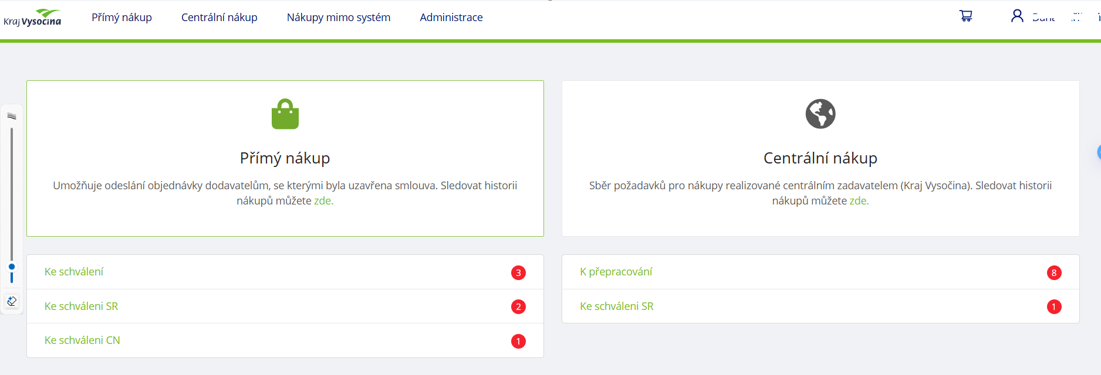

Technologie Aplikace

Technologie SW
NPKV je provozován v TCK Kraje Vysočina na serveru s operačním systémem MS Windows. Jako webový server slouží Apache s hypertextovým preprocesorem PHP v. 8.3 a jako databázový server slouží MSSQL.
- Technologie použité pro backend - současný stav: Java 1.8, SpringBoot 2.0.7
- Frontend - součastný stav: ReactJS 16, Ant Design 3
Systém neobsahuje automatické testy což znesnadňuje další vývoj a vynucuje manuální testovaní.

Vzdálená správa uživatelů IDM – současný stav
Aplikace je napojena na vzdálenou správu účtů IDM, ze které načítá práva k jednotlivým účtům v aplikaci. Data jsou aplikaci z IDM předávána chráněným přenosem ve formátu XML (WS SOAP). Konkrétní podoba struktury těchto dat je dána výstupy jednotlivých metod API IDM (AC Identita Aricoma).
Aplikace načítá z IDM oprávnění k jednotlivým účtům, definovaná přidělenými rolemi. Tyto role určují pouze základní oprávnění účtu. Další funkcionalita vyplývá z propojení se systémem IDM a způsobu načítání dat k jednotlivým účtům.
Systém provádí pravidelné synchronizace s IDM (plná/změnová), nyní nastaven na 15 minut. Načítá si stav oprávnění jednotlivých účtů do své databáze a stav synchronizace zapisuje do synchronizačních tabulek (2) v databázi. Tyto tabulky slouží pro kontrolu stavu synchronizací monitorovacím systémem PRTG Kraje Vysočina.
IDM se využívá pro autentizaci (získání oprávnění). Pro autorizaci se využívá autentizační brána AM (modul AC Identita Aricoma), který zajišťuje ověření uživatele (jeho přihlašovacích údajů). AM brána je napojena přes protokol SAML2 (který na serveru zprostředkovává SAML2 klient Shibboleth).

Systém pro veřejné soutěže EZAK
Aplikace je v části centrální nákup napojena na vzdálený server systému EZAK. Systém EZAK je řešení správy veřejných zakázek od třetí strany – společnost QCM.

Datový sklad
Je externí úložiště Kraje Vysočina, do kterého se z Aplikace automaticky načítají veškerá data potřebná pro další vytěžování informací Krajem Vysočina mimo Aplikaci. Datové pumpy si připravuje Kraj Vysočina mimo Nákupní portál Kraje Vysočina, musí mít proto k dispozici kompletní aktuální datový model s popisem jednotlivých vazeb. Provedení upgrade musí tento stav zachovat a doplnit případně nové skutečnosti, které realizací upgrade nastanou. Data jsou z aplikace průběžně přes den importována do datového skladu v pravidelných časových intervalech, nastavení pump si řídí Kraj Vysočina.

Požadavky na upgrade Nákupního portálu Kraje Vysočina
Kromě zachování všech současných funkcionalit popsaných v kapitolách 1-9 v novém modernějším layoutu, je požadováno zlepšení funkcionalit dle této kapitoly 10. Nový layout musí splňovat soudobé požadavky na moderní design včetně responzivity. Barevnost a vzhled aplikace bude vycházet ze stávající verze, musí být v souladu s jednotným grafickým manuálem Kraje Vysočina.

Kraj Vysočina má následující požadavky směrem k ovládání aplikace:

Požadavky na upgrade technologie SW
Technologie použité pro backend a Frontend
Požadovaný stav technologií, SW komponent, knihoven a platformy po přímém upgrade současného NPKV:
- použité knihovny, platformy, komponenty, frameworky, programovací jazyky (SDK), apod. musí být v aktuální verzi a to takové, která zajistí podporu výrobce daných komponent po dobu alespoň 7 let (tzn. že použitá verze musí být udržovaná výrobcem alespoň 7 let od implementace), případně musí být zajištěno v rámci servisu bezplatné navyšování verzí tak, aby byla zajištěna 7 letá podpora výrobce.

V době podání nabídky musí uchazeč popsat technologii nabízeného řešení včetně verzí použitých knihoven, frameworků, programovacích jazyků (SDK), platforem, apod. Zadavatel si vyhrazuje právo kontroly formou výzvy k předvedení funkcionalit typu P1 jím nabízeného řešení. Všechny komponenty v době předání do ostrého provozu musí být ve verzi aktuálních knihoven.

V případě použití vlastního návrhu řešení je nutné popsat podrobně použité nástroje. Zadavatel si vyhrazuje právo kontroly formou výzvy k předvedení funkcionalit typu P1 jím nabízeného řešení. Všechny komponenty NPKV v době předání P2 a P3 musí být ve verzi aktuálních knihoven.

Další požadavky na bezpečný vývoj, které musí být dodržovány:
- Ochrana před škodlivým kódem musí být zajištěna:
  - na pracovních stanicích vývojářů a programátorů,
  - na serverech/zařízení, kde je uložen zdrojový kód aplikací.
- Ke zdrojovým kódům musí být řízen přístup tak, aby k němu měli přístup pouze oprávnění vývojáři a jiné oprávněné osoby dodavatele/výrobce informačního aktiva.
- Pro správu zdrojového kódu musí být použit tzv. verzovací systém.
- Zdrojové kódy systému musí být pravidelně zálohovány a zálohy pravidelně testovány na jejich obnovitelnost.
- Zdrojové kódy systému musí být řádně dokumentovány.
- Zdrojový kód musí být testován pomocí automatických nástrojů.
- Zadavatel/objednatel si vyhrazuje právo na prověření naplnění těchto požadavků formou zákaznického auditu.

Požadavky na upgrade vzdálené správy uživatelů IDM
Budoucí plánované řešení poskytne zjednodušení autentizačně-autorizačního mechanismu. AM brána nyní podporuje jak protokol SAML2, tak jednodušší OIDC. Zároveň je možné přes AM bránu vracet i oprávnění uživatele v atributu response SAML2/OIDC. Tím pádem není nutné provádět synchronizace s IDM API a uživatel je rovnou přihlášen dle získaných oprávnění z AM brány. Odpadá tím tedy napojení na IDM API endpoint a nutnost synchronizačních tabulek (nebo napojení zůstane a slouží pouze pro plnou noční synchronizaci, která ukončuje účty, které jsou v IDM ukončené) pokud má aplikaci mechanismus ukončování účtů (např. pokud se uživatel nepřihlásí 1x za měsíc, účet je ukončen, tento stav zalogován, pokud by uživatel znovu přihlásil s aktivním účtem a s příslušnými oprávněními, účet je znovu aktivován a uživatel přihlášen).
V nové verzi je požadováno doplnit možnost přihlašování uživatele do jiné organizace. To se standardně řeší využíváním specifikací aplikační role (tzv. podrole, kde jsou IČO jednotlivých organizací, do kterých může být uživatel zařazován). V současné době pracovníci jedné příspěvkové organizace mohou mít ve správě tenant jiné organizace (typicky servisní organizace Vysočina Service). Dále je možné vyřešit přes specifikace aplikačních rolí i vazbu mezi výkonnou a skupinovou rolí (Schvalovatel vs. skupiny rolí) např. aplikační role: Schvalovatel 3 - APPROWER3 má 5 specifikací aplikační role (skupiny) – IT, Maso, Mléko, Desinfekce, Všechno) tzn. uživatel může být schvalovatel jednotlivých skupin nebo schvalovat všechno. Pro uživatele se vrátí v rámci metody getdetailuser IDM API jeho specifikace aplikační role APPROWER3 např. maso a it (tzn. uživatel je schvalovatelem masa a it).
Základní oprávnění pro přímý nákup – příklad:
Pro podrobnější nastavení práv pro jednotlivé účty bude mít Administrátor k dispozici možnost zvolit, od kterých dodavatelů bude moci účet USER, v rámci dané skupiny, zboží nakupovat. Tedy, od kterého dodavatele se mu nabídka zboží zobrazí a od kterého ne. A to jak pro přímý, tak i pro centrální nákup samostatně.
Účet má např. přiděleny role USER, GROUP_MLEKO a GROUP_NAPOJE. Tím je dáno, že může objednávat pro skupiny zboží: GROUP_MLEKO a GROUP_NAPOJE. Tato práva platí pro všechny dodavatele tohoto zboží. Tedy USER uvidí kompletní nabídku zboží v těchto skupinách od všech dodavatelů, u kterých byla Organizace připojena ke katalogu.)
Proces napojení na AM/IDM (budoucí stav s využitím AM brány pro předávání oprávnění + 1x plná synchronizace na ukončování účtů – nutno napojit AM bránu přes SAML2/OIDC + IDM API SOAP endpoint):
- Uživatel se přihlásí přes AM/IDM Bránu (VysocinaID) – aplikace získá login a práva uživatele (sepRoles json)
- Aplikace si uloží takto získaná data do tabulky uživatelů a oprávnění
- Aplikace uživatele přihlásí pod daným oprávněním
Toto umožní uživatele přihlásit rovnou po autentizaci do odpovídajícího oprávnění.
1x denně se spouští synchronizace s IDM API (soap), aby se případně deaktivovali uživatelé (co např. ukončili pracovní poměr a už se do aplikace tedy nepřihlásí viz postup výše).

Popis požadavků na dodávku upgrade

Legenda pro typ požadavků:
- P1 – povinný požadavek, který musí být splněn v době podání nabídky
- P2=povinný požadavek, který musí být splněn v době převzetí upgrade 1. etapy do testovacího prostředí, tj.do 5 měsíců od podpisu smlouvy, nejpozději v době převzetí upgrade do produkčního provozu, tj do 6ti měsíců od podpisu smlouvy
- P3= povinný požadavek který musí být splněn v době převzetí upgrade 2. etapy do testovacího prostředí, tj.do 11 měsíců od podpisu smlouvy, nejpozději v době převzetí upgrade do produkčního provozu, tj do 12ti měsíců od podpisu smlouvy

Popis technických požadavků na dodávku upgrade
Požadavky – zkrácený text | Kód požadavku | Typ | Poznámky
Autentizace SSO KV | N01 | P2 | Pro ověření uživatele (autentizaci) je vyžadována integrace NPKV na nástroje ověřování SSO KV = autentizační brána Authgate od firmy Autocont (AC Identita), která spravuje federaci Idp viz VysocinaID https://vysocinaid.kr-vysocina.cz. Ověřovací prostředí KV poskytuje službu autentizační brány (protokoly SAML2), kde služba centrálně ověřuje uživatele proti identitním prostorům spravovaným KV (AD, lokální účty IDM atd.) Na bránu SSO KV se nasměruje uživatelské přihlášení prostřednictvím https a výsledek ověření SSO KV vrátí NPKV. Pokud systém poskytuje odkazy na své konkrétní objekty z externího prostředí (typicky link v emailové notifikaci) je nutné zabezpečit automatické směřování uživatele na tento objekt i v případě nutnosti přihlášení uživatele.
Autorizace IDM | N02 | P2 | Viz kapitola 9.2 a 10.2
Aplikační firewall BIG IP F5 | N03 | P2 | NPKV musí být plně funkční přes napojení na aplikační firewall BIG IP F5 tzn. aplikace musí být schopná plného fungování za aplikačním firewallem, který odděluje uživatele od aplikace a to včetně inspekce HTTPS provozu
Podpora SIEM | N04 | P2 | NPKV musí být schopen předávat vydefinované logy do SIEM nástroje, a to prostřednictvím alespoň jednoho z následujících protokolů/standardů:  - syslog (RFC 5424),  - MS Windows Event Log (vlastní umístění XPath pro informační aktivum),  - W3C (pro MS IIS Web server),  - Standardní apache web server logy,  - SQL view,  - MS SQL audit logy,  - jiné (pouze na základě domluvy a po předchozím schválení), např.:  - json,  - plain-text line-oriented logy,  - xml
Platforma VMWARE | N05 | P2 | NPKV je plně provozuschopný na serverové virtualizační platformě VMWare.
Windows 2019 a vyšší | N06 | R | Preferovaný podporovaný operační systém pro provoz NPKV je MS Windows Server 2019 nebo vyšší. V případě, že bude řešení dodáno na jiném OS, musí být servis OS (včetně záplatování a upgrade) součástí servisních služeb dodavatele
MSSQL 2016 a vyšší | N07 | R | Preferované provozní databáze NPKV jsou MS SQL Server 2016 a vyšší; V případě, že bude řešení dodáno na jiném databázovém systémů, musí být servis databázového systému (včetně záplatování a upgrade) součástí servisních služeb dodavatele
Webová aplikace bez dalších komponent | N08 | P1 | Z hlediska technologie NPKV jsou požadované webové aplikace typu lehký klient, umožňující pracovat bez instalace jakýchkoli dodatečných doplňků, komponent na koncové stanice jednotlivých uživatelů (např. Active X, Flash apod.)
Prohlížeče (Edge, Chrome, Firefox) a platformy (Win, Lin, Andr, Mac) | N09 | P1 | NPKV je navržen tak, aby byla funkční pro všechny běžné prohlížeče (Edge, Chrome a Firefox) bez omezení klíčové funkčnosti. Běžně lze zobrazit v aktuálních verzích prohlížečů na platformách Windows, Linux, Android, Mac OS X i iOS.
Responsivní rozhraní (web+mobil) | N10 | P2 | Webové rozhraní je uzpůsobeno optimálnímu zobrazení a obsluze na různých technických zařízeních – osobní počítače, tablety, smartphone (responsivní rozhraní)
Zákl. funkcionalita na mob. zařízení | N11 | P2 | Základní funkčnost NPKV je dostupná i na mobilních zařízeních
Správa uživatelů, oprávnění a rolí | N12 | P2 | NPKV obsahuje nástroj pro správu uživatelů a uživatelských oprávnění na bází typizovaných rolí.
Superadmin role s možností notifikací uživatelům s možnost přihlásit se na uživatele (pod jeho právy) | N13 | P2 | NPKV umožní pro roli superadmina následující funkčnost:  - zadávání notifikací s povinností potvrzení uživatele (pro všechny uživatele např. info o odstávce, nových funkcionalitách celého řešení, centrální podpory apod.)  - přístup do dat všech organizací (tenatů) včetně možnosti přihlásit se v zástupu za uživatele jakékoliv organizace (tento stav přihlášení za jiného uživatele logovat/historizovat)
Tvorba uživatelských reportů a statistik bez programování | N14 | R | NPKV podporuje tvorbu statistik a reportů na úrovni uživatelského rozhraní a příslušné uživatelské role bez nutnosti programování
Bezp. protokoly (HTTPS, SFTP, SSL) | N15 | P2 | NPKV je navržen tak aby primárně podporoval protokoly zabezpečené komunikace (např. TLS, HTTPS, SFTP apod.) , které splňují níže uvedené bezpečnostní požadavky na kryptografii.
Logování a historizace všech operací | N16 | P2 | NPKV podporuje kompletní logování a historizace všech operací prováděných ze strany uživatelů, integrovaných systémů a interních procesů systémů s vlivem na datový obsah a bezpečnost.
Integrace s jiný aplikacemi (přes API SOAP nebo REST) | N17 | P2 | Preferovaný způsob integrace s ostatními aplikacemi je využití technologie SOAP (web služby WS) nebo REST (HTTPS). Výměna dat pomocí těchto integračních vazeb nesmí proběhnout bez předchozí autentizace a autorizace.
Zálohování a arch. za provozu | N18 | P2 | Průběžné zálohování a archivaci NPKV je možno provádět za provozu aplikace, není požadováno zastavení systému.
Zálohování a arch. pracovníky z OI | N19 | P2 | Zálohování a archivaci dat NPKV je možno provádět interně určenými pracovníky KV (typicky odbor IT) bez součinnosti dodavatele
Licence pro dvě prostředí (PROD+TEST) | N20 | P2 | V rámci dodávky licencí je požadován dodání minimálně 2 prostředí (produkční a testovací), optimálně 3 prostředí (produkční, testovací a školící).
Dokumentace v CZ (odborné věci možno v AJ) | N21 | P2 | Dokumentace k NPKV je dodána v českém jazyce, přípustnou výjimkou je dokumentace ryze technického, resp. systémového charakteru, kde je možné dodání dokumentace v jazyce anglickém.
Kontext. nápověda v CZ | N22 | P2 | Součástí NPKV je kontextová nápověda v českém jazyce
Trvalé (perpetuální) licence | N23 | P2 | Licence NPKV je trvalá, časově neomezená  Zadavatel požaduje licence pro přístup neomezeného počtu uživatelů a množství uložených dokumentů.
Možnost vložení vrstvy nápovědy | N24 | P3 | NPKV umožní pro své webové komponenty vložení kódu objednatele (typicky JavaScript) pro řízení vrstvy kontextové nápovědy (modelově https://productfruits.com/)
Požadovaný stav technologií, SW komponent, knihoven a platformy po přímém upgrade současného NPKV:  - použité knihovny, platformy, komponenty, frameworky, programovací jazyky (SDK), apod. musí být v aktuální verzi a to takové, která zajistí podporu výrobce daných komponent po dobu alespoň 7 let (tzn. že použitá verze musí být udržovaná výrobcem alespoň 7 let od implementace), případně musí být zajištěno v rámci servisu bezplatné navyšování verzí tak, aby byla zajištěna 7 letá podpora výrobce.  V době podání nabídky musí uchazeč popsat technologii nabízeného řešení včetně verzí použitých knihoven, frameworků, programovacích jazyků (SDK), platforem, apod. Zadavatel si vyhrazuje právo kontroly formou výzvy k předvedení funkcionalit typu P1 jím nabízeného řešení. | N25 | P1 | V době podání nabídky musí uchazeč popsat technologii nabízeného řešení  Všechny komponenty NPKV v době předání musí být ve verzi aktuálních knihoven

Požadavky na funkčnost SW
Migrace dat ze současné verze NPKV do nového prostředí, pro zajištění sledování historie nákupu a zároveň zajištění nepřetržitého nákupu v čase | FP01 | P2
Integrované prohlížení souborů s příponami (*.pdf, *.txt, *.docx, *.xlsx, *.jpg, *.png, *pdf); | FP02 | P2
Zajistit možnost uložení a stažení souboru libovolného formátu o velikosti až 50MB | FP03 | P1
Zajistit možnosti pro využívání NPKV na mobilních zařízení (např. telefon, tablet); | FP04 | P1
Audity datových záznamů, dokumentů, procesů a komunikace (např. formou audit logů); | FP05 | P1
Zajistit vyhledávání v datech i dokumentech (minimálně MS Office formáty a textová vrstva PDF), včetně full-textového vyhledávání; | FP06 | P2
Zajistit různé možnosti třídění a filtrování, vhodná zobrazení dat v rámci aplikace filtru. | FP07 | P2
Zajistit možnost práce s předdefinovanými číselníky (např. výše DPH) | FP08 | P2
Zajistit nastavitelné notifikace (na Dokumenty v digitální podobě, workflow, apod.). | FP09 | P2
SW umožní vytvoření odkazů (URL) na objekty typu dokument, projekt, soubor, úkoly, uživatele, workflow s jejich dostupností i pro přihlášení (uživatel přistupuje na URL objektu a musí projít procesem autentizace přes autentizační SAML2 bránu IDM/AG) | FP10 | P2
Plná lokalizace uživatelského prostředí do češtiny. | FP11 | P1
Zachování všech současných funkcionalit popsaných v kapitolách 1-9 v novém modernějším layoutu a za podmínek definovaných novými technickými požadavky P2 a v další etapě P3. Je požadováno zlepšení funkcionalit dle kapitoly 10. Nový layout musí splňovat soudobé požadavky na moderní design včetně responzivity. Barevnost a vzhled aplikace bude vycházet ze stávající verze, musí být v souladu s jednotným grafickým manuálem Kraje Vysočina. | FP12 | P2
Zlepšení funkcionalit stránky dodavatele ve vztahu ke katalogům, které dodavatel poskytuje, a to bez rozdílu toho, zda aktualizuje zboží sám Dodavatel nebo oprávněný Uživatel objednatele. V současné verzi dodavatel nemá přehled o Organizacích, kterým zboží dodává (přehled je řešen mimo Aplikace odkazem do reportů datového skladu). Nová verze musí umožnit Dodavateli poskytnout přehled Komu, Co a z jakého katalogu dodává. Zároveň by měl být pro dodavatele doplněn přehled nevypořádaných položek, tj. zobrazit nejenom dosud nedokončené objednávky (a prostř. objednávek jejich obsah), ale podívat se na to přes položky, tj. co komu nutno poslat. Dodavateli je potřeba zajistit, aby měl zboží, u kterého má oprávnění aktualizace, výrazně označené, čímž se bude lišit od ostatního zboží, které může v rámci svých práv pouze vidět, nikoliv však editovat. | FP13 | P3
Novou funkcionalitou směrem k Dodavateli bude volitelné nastavení minimálního limitu odebíraného zboží, a to  • pro každý jeho katalog individuálně (každý Katalog může vzniknout z jiné veřejné zakázky pro jiné spektrum Organizací),  • nebo na všechny jeho Katalogy (Dodavatel může povolit kumulaci pro dodávku)  • • nebo na výběr katalogů.  Toto nastavení bude provádět administrátor a administrátor katalogů. Znamená to, že dodavatel může akceptovat nákup v případě, že je do košíku je vloženo spektrum zboží za min. stanovený limit a tato hodnota (min. cenový limit), se pak počítá pro souhrn zboží ze všech katalogů daného dodavatele v košíku.  Kontrolovat, zda je v košíku spektrum zboží za min tento stanovený limit. | FP14 | P3
Zajistit vazbu mezi menu katalogu a filtrem, tj. když si Uživatel vybere např. kategorii v katalogu "Mléko a mléčné výrobky", tak by měl filtr nabízet jenom všechny dodavatele této kategorie. | FP15 | P3
Zajistit, aby proklik na „stránku dodavatele“ byl zajištěn již z v volby vyhledávání – tj. zobrazit položky ze všech katalogů vybíraného dodavatele.  Po vložení položky do košíku aplikace zafiltruje na všechny aktivní katalogy tohoto dodavatele, na které má uživatel z organizace oprávnění (tj. ne jenom položky z katalogu, ze kterého položky pochází). | FP16 | P3
Vytvořit tzv. „mega menu“ s cílem, aby se uživatel pomocí na co nejméně kliků dostal tak, kam potřebuje. Např. dvouúrovňový katalog - 1. úroveň "Zemědělské produkty", 2. úroveň "Mléko a mléčné výroby" a pak jednotlivé produkty. Nebo např. jednoúrovňové menu vlevo + ikony druhé úrovně nad dlaždicemi produktů. | FP17 | P3
Vytvořit nové komponenty pro administraci – zlepšit třídění, vyhledávání, vyřešit pozici aktivních tlačítek u jednotlivých položek. | FP18 | P3
Umožnit správcům katalogu měnit pořadí a způsob zanoření jednotlivých položek katalogu (zboží i produkty). Přepracovat postavení kategorie tak, aby umožňovaly řízenou tvorbu přehledného stromu kategorií – pořadí zadané administrátorem aplikace. | FP19 | P2
Vyřešit nedokonalý proces schvalování u Přímého nákupu v případě, že je zapojen správce rozpočtu (VERIFIER) - objednávka je v tomto případě vždy odeslaná „Ke schválení CN“, což je nesprávně. Situace se nyní řeší tak, že se schvalovací krok automaticky přeskakuje v případě, že objednávka patří do takové skupiny, která je nakonfigurovaná k přeskočení (konfigurační položka má název: application.directOrder.centralApproving.skipGroups), opravit toto může pouze administrátor IT, a to vždy, když vznikne nová skupinová role pro Přímý nákup. | FP20 | P2
Vyřešit jiným způsobem vazbu mezi výkonnou a skupinovou rolí. V současné době není zajištěno, že uživatelé s aktivní výkonnou rolí typu „schvalovatel“ a seznamem skupinových rolí mohou schvalovat všechny objednávky, ve kterých se vyskytuje zboží patřící skupinové roli. Nelze tedy zajistit, že uživatel může schvalovat skupinu Kancelář a již ne skupinu IT v případě, že má obě skupiny přiřazené. Souvisí s požadavkem na budoucí stav propojení s IDM | FP21 | P2
Zajistit zadávání sazby DPH číselníkem (doplňování číselníku adminem). | FP22 | P2
Upravit názvy některých metadat položky (např. Váha -> Pořadí zobrazení, seznam bude dodán po podpisu smlouvy. | FP23 | P2
Doplit možnost administrace novinek. V 1. etapě při upgrade postačí doplnit administrátorem aktualizovatelný odkaz do „Novinek“, tj. do úložiště, které administruje admin kraje. Obdobně vyřešit možnost administrace odkazů do úložiště na manažerské reporty, které tvoří kraj, a to pro všechny přihlášené uživatele (včetně dodavatele).  Menu Novinek a reportů specifickým způsobem plně administrovaným prostřednictvím aplikace (adminem nebo o osobou s přidělenou novou konkrétní výkonnou a skupinovou rolí řešit až následně v 2. etapě | FP24 | P1/P2
Do přehledu žádanek doplnit název zakázky (v případě, že všechny položky žádanky jsou v jedné zakázce). Jestliže jsou položky žádanky doplněné do různých zakázek, zobrazovat nějaký text, např. „víc zakázek“. V žádankách „V přípravě VZ“ a „Vysoutěženo“ doplnit odkaz na zakázku. | FP25 | P2
Doplnit přehled aktuálních řešitelů daného stavu workflow (komu všemu byl úkol přidělen). | FP26 | P3
Doplnění automatického testování aplikace při nasazování nových verzí při upgrade | FP27 | P3

Zabezpečení dat a systému
Požadavky na bezpečný vývoj, které musí být dodržovány:
- Ochrana před škodlivým kódem musí být zajištěna:
o na pracovních stanicích vývojářů a programátorů,
o na serverech/zařízení, kde je uložen zdrojový kód aplikací.
- Ke zdrojovým kódům musí být řízen přístup tak, aby k němu měli přístup pouze oprávnění vývojáři a jiné oprávněné osoby dodavatele/výrobce informačního aktiva.
- Pro správu zdrojového kódu musí být použit tzv. verzovací systém.
- Zdrojové kódy systému musí být pravidelně zálohovány a zálohy pravidelně testovány na jejich obnovitelnost.
- Zdrojové kódy systému musí být řádně dokumentovány.
- Zdrojový kód musí být testován pomocí automatických nástrojů.
- Zadavatel/objednatel si vyhrazuje právo na prověření naplnění těchto požadavků formou zákaznického auditu.

Objednatel požaduje splnění následujících bezpečnostních požadavků:
- NPKV zaznamenává auditní logy a umožňuje zástupcům Objednatele přístup k těmto informacím, které musí zahrnovat všechny informace o úpravách všech uložených souborů a jejich metadat včetně informace, kdo se souborem manipuloval.
- NPKV zaznamenává logy obsahující přihlašování/odhlašování uživatelů a umožňuje zástupcům Objednatele přístup k těmto informacím, které musí zahrnovat zejména časovou značku, přihlašovací jméno a popis události.
- NPKV podporuje a vynucuje přístup přes šifrované spojení prostřednictvím webového prohlížeče (HTTPS) pro přístup k veškerým uloženým informacím, přičemž nastavení TLS protokolu musí odpovídat níže uvedeným požadavkům na kryptografii.
- Aplikační servery/moduly (např. web server, DB server, apod.) NPKV systému nesmí vyžadovat pro své spuštění privilegovaná oprávnění (např. typu root, Administrator, NT Authority\System, apod.),
- Pokud jsou v NPKV systému použity nějaké kryptografické funkce a algoritmy, musí tyto funkce a algoritmy splňovat požadavky uvedené v kapitole Kryptografie tohoto technického zadání.
- Webové servery použité v NPKV systému musí být implementovány tak, aby byly splněny následující požadavky na HTTP hlavičky:
  - X-Frame-Options
    - Musí být implementována (tzn. server ji musí klientské aplikaci zasílat) – v odůvodněných případech může být vynechána.
    - Záhlaví může nabývat pouze hodnot DENY nebo SAMEORIGIN dle potřeby
  - Strict-Transport-Security
    - Musí být implementována
    - Direktiva max-age musí nabývat hodnoty minimálně 31536000
    - Ostatní direktivy jsou volitelné
  - Content-Security-Policy
    - Musí být implementována
    - Nesmí obsahovat direktivy unsafe-inline, unsafe-eval
    - Aktiva mohou být načítána pouze prostřednictvím zabezpečeného protokolu (direktiva https:)
    - Aktiva mohou být načítána pouze z konkrétních a bezpečných zdrojů
    - Pokud by bylo nutné načítat aktiva z jiných zdrojů, které nejsou umístěny na infrastruktuře, která je v držení Kraje Vysočina nebo dodavatele, podléhají tyto zdroje nejprve schválení Krajem Vysočina. Pokud ke schválení Krajem Vysočina nedojde, tyto zdroje nemohou být použity k načítání aktiv spolu se zbytek webové stránky
  - X-Content-Type-Options
    - Musí být implementována
  - Referrer-Policy
    - Musí být implementována
    - Nesmí obsahovat direktivy: prázdný string, unsafe-url
  - Permissions-Policy
    - Musí být implementována
    - Mohou být povolena pouze ta oprávnění, která jsou skutečně potřeba, všechna ostatní musí být explicitně zakázána
  - X-XSS-Protection
    - Musí být implementována
    - Directiva politiky musí nabývat hodnoty 1; mode=block
  - Server
    - Pokud je hlavička implementována, musí být změněna tak, aby neodhalovala citlivé informace odhalující verzi webového serveru
  - Set-Cookie
    - Pokud se jedná o session cookies, musí obsahovat direktivu nastavující secure a httponly flagy.
  - Cross-Origin-Embedder-Policy
    - Musí být implementována
  - Expect-CT
    - Musí být implementována
  - Cross-Origin-Opener-Policy
    - Musí být implementována
  - Cross-Origin-Resource-Policy
    - Musí být implementována
- Vývojové prostředí NPKV systému musí splňovat následující požadavky:
  - Ochrana před škodlivým kódem musí být zajištěna:
    - na pracovních stanicích vývojářů a programátorů,
    - na serverech/zařízení, kde je uložen zdrojový kód aplikací.
  - Ke zdrojovým kódům musí být řízen přístup tak, aby k němu měli přístup pouze oprávnění vývojáři a jiné oprávněné osoby dodavatele/výrobce informačního aktiva.
  - Přístupy ke zdrojovým kódům a jejich změny musí být monitorovány a logovány, auditní stopa přístupů musí být vyhodnocována. Pro správu zdrojového kódu musí být použit tzv. verzovací systém.
  - Zdrojové kódy systému musí být pravidelně zálohovány a zálohy pravidelně testovány na jejich obnovitelnost.
  - Zadavatel/objednatel si vyhrazuje právo na prověření naplnění těchto požadavků formou zákaznického auditu.
- K NPKV systému musí být dodána provozně bezpečnostní dokumentace v tomto rozsahu:
  - Instalace systému NPKV
  - Základní konfigurace
  - Záloha, obnova, restart
    - Strategie zálohování systému navržená dodavatelem
    - Zpracovaný disaster recovery plán, tedy posloupnost kroků (co a jak udělat), které je třeba provést pro obnovu systému po jeho selhání do jeho plně funkčního stavu
      - Včetně potřebných zdrojů, jako je např. SW, HW, přístupové údaje, data, parametry disaster recovery prostředí, apod.
    - Posloupnost kroků (co a jak udělat), které je třeba provést pro bezpečné restartování systému tak, aby naběhl do původního stavu
  - Monitoring
    - Výčet a popis všech událostí, které jsou zaznamenávány
    - Způsob uložení zalogovaných událostí
    - Návrh způsobu provozního monitoringu
  - základní uživatelská a administrátorská příručka

Kryptografie

Obecně
Pro šifrování, elektronické podepisování a provádění otisků dat (hashování) nesmí být použity proprietární/uzavřené algoritmy, ale ty, které jsou považovány za standardy, jejich funkcionalita je všeobecně známá

Hashovací funkce

Ukládání otisků hesel
- pro ukládání hesel uživatelů mohou být použity pouze tyto tzv. pomalé hashovací funkce:
  - Argon2 s parametry alespoň t=1, m=221, p=4 a funkcí Argon2id
  - scrypt s parametry alespoň N=32768 (215), r=8, a p=1
  - PBKDF2 s počtem iterací alespoň 100 000 a schválenou hašovací funkcí SHA-2 (viz níže)
- při hashování hesla musí být použit pseudonáhodně vygenerovaný kryptografický salt
- pro ukládání hesel nesmí být použity tzv. rychlé hashovací funkce typu MD-X, SHA-X, apod.

Elektronické podepisování e-mailů a dokumentů
- SHA-2 (SHA-256, SHA-384, SHA-512, SHA-512/256) a SHA-3 (SHA3-256, SHA3-384, SHA3-512, SHAKE128, SHAKE256)
- délka otisku 384 bitů a vyšší

Ověřování integrity souborů
- SHA-2 (SHA-256, SHA-384, SHA-512, SHA-512/256) a SHA-3 (SHA3-256, SHA3-384, SHA3-512, SHAKE128, SHAKE256)
- délka otisku 384 bitů a vyšší

Asymetrická kryptografie

SSL/TLS
- verze protokolu minimálně TLSv1.2 a vyšší
- konfigurace
  - cipher suite musí být vybrána na základě serverem preferovaného pořadí
  - vyšší priority musí mít cipher suites, které obsahují varianty asymetrických algoritmů s eliptickými křivkami, např.:
    - ECDHE musí mít vyšší prioritu než DHE
    - ECDSA musí mít vyšší prioritu než DSA
  - všechny EXPORT cipher suites musí být zakázány
  - algoritmy a funkce pro výměnu klíčů
    - algoritmus pro výměnu klíčů musí podporovat Perfect forward secrecy
      - tzn., že šifrovací klíč je vyměněn mezi klientem a serverem tak, aby jej nebylo možné získat se znalostí privátního klíče serveru, např. musí být použit Diffie-Hellman (DH nebo ECDH) algoritmus
      - a navíc se musí jednat o tzv. ephemeral Diffie-Hellman (DHE, ECDHE), tzn. že pro každou session je generován nový set Diffie-Hellman klíčů
    - délky klíčů:
      - pro Diffie-Hellman (DH) - 3072 bitů
      - pro Elliptic Curve Diffie-Hellman (ECDH) – 256 bitů a více
    - nesmí být použita anonymní výměna klíčů
  - algoritmy a funkce pro autentizaci
    - minimální délky klíčů:
      - RSA - 3072 bitů
      - DSA – 3072 bitů
      - ECDSA - 256 bitů
  - algoritmy a funkce pro symetrické šifrování
    - nesmí být použita hodnota NULL v cipher suites
    - nesmí být použity tyto šifry:
      - DES, 3DES, RC4
    - minimální délka šifrovacího klíče - 128 bitů
    - cipher suites s šiframi s větší délkou klíče musí mít větší prioritu v seznamu ciphersuites než s menší délkou klíče
  - MAC (Message Authentication Code)
    - použití SHA funkce s minimální délkou hashe 256 bitů
    - vyšší délky otisků musí mít vyšší prioritu v cipher suites

TLS cipher suites
- Doporučené cipher suites (v doporučeném pořadí), které naplňují výše zmíněné požadavky
- TLS1.3:
TLS_AES_256_GCM_SHA384
TLS_CHACHA20_POLY1305_SHA256
TLS_AES_128_GCM_SHA256
TLS_AES_128_CCM_SHA256

- TLS1.2:
TLS_ECDHE_ECDSA_WITH_AES_256_GCM_SHA384
TLS_ECDHE_ECDSA_WITH_CHACHA20_POLY1305_SHA256
TLS_ECDHE_ECDSA_WITH_AES_128_GCM_SHA256
TLS_ECDHE_RSA_WITH_AES_256_GCM_SHA384
TLS_ECDHE_RSA_WITH_CHACHA20_POLY1305_SHA256
TLS_ECDHE_RSA_WITH_AES_128_GCM_SHA256
TLS_DHE_RSA_WITH_AES_256_GCM_SHA384
TLS_DHE_RSA_WITH_AES_128_GCM_SHA256
TLS_DHE_RSA_WITH_CHACHA20_POLY1305_SHA256

Šifrování, podepisování a autentizace
- týká se různých technologií PKI, PGP, S/MIME, SSH, apod.
- minimální délka klíče
  - algoritmus DSA – 2048 bitů (postupně přecházet na 3072 bitů, tam kde to půjde)
  - algoritmus RSA - 2048 bitů (postupně přecházet na 3072 bitů, tam kde to půjde)
  - algoritmus ECDSA - 256 bitů
- Ověřování (např. SSH klíče)
  - délka klíče minimálně 2048 bitů u RSA a DSA algoritmů (postupně přecházet na 3072 bitů, tam kde to půjde)
  - délka klíče minimálně 256 bitů u algoritmů používajících eliptické křivky

Symetrická kryptografie
- nesmí být použity tyto šifry:
  - DES, 3DES, RC4, Blowfish, Kasumi
- minimální délka šifrovacího klíče - 128 bitů
  - pro šifru Chacha20 minimálně 256 bitů a se zatížením klíče menším než 256 GB
- nesmí být použity tyto módy pro ochranu integrity:
  - HMAC-SHA1, CBC-MAC-X9.19

Vysvětlivky: P1 – musí být splněno při předložení nabídky, P2 v 1.etapě, P3 ve 2.etapě

